摘 要
环境监控在我们日常生活、工作和养殖业中具有广泛的应用。畜禽舍环境监控系统能结合多种技术，能对环境中的温湿度、光照等参数进行检测和控制。畜禽舍环境监控系统具有布线简单、搭建容易等优势，能减少人工的劳动能力，实现对畜禽舍环境因素的检测和部分控制，使畜禽舍的环境条件更舒适和健康，能提高养殖业的养殖效率。
本系统设计是从低成本、低功耗、高效率等的概念出发，提出了采用单片机STM32F103VET6控制一系列的传感器（如DS18B20、DHT11、MQ-2、MQ-135等）来采集养殖房内的环境参数，再运用灯光组、风机、加湿系统等对温度、湿度、光照等参数的控制，使用蜂鸣器与STM32连接做为系统的报警器，如有参数超标就发出声响进行警报，同时使用蓝牙发送数据到终端。畜禽舍环境监控系统具有实时性、稳定性、高效性、操作简单等特点，这样便于解决畜禽舍环境中的环境参数的采集和监控。
该系统实现了低成本、低功耗、测量精度高以及对环境因子的采集和监控等功能，并且本系统具有较高的稳定性和可靠性，是一种可行的畜禽舍环境监控系统的方案。

关键词：畜禽舍,环境监测,环境参数,单片机

Abstract
Environmental monitoring has a wide application in our daily life, work and aquaculture. Corral Building Monitoring System can combine a variety of techniques, to the environment of temperature and humidity, light and other parameters to detect and control. Corral Building monitoring system has a simple wiring, and easy in building advantage, can reduce manual labor capacity, so that achieve detection and section of the poultry house environmental factors control, make the corral building of environmental conditions are more comfortable and healthy ,can improve the efficiency of breeding of aquaculture.
The system is designed from the concept of low cost, low power, high efficiency point of view, puts forward a series of SCM STM32F103VET6 control sensors (such as DS18B20, DHT11, MQ-2, MQ-135 Wait) to collect environment parameters of breeding room, then using temperature, humidity, light and other parameters of the control group lighting, fans, humidification system, using the buzzer as the system is connected with the STM32 alarm if the parameters were exceeded on an audible alarm while using Bluetooth transmitting data to the terminal., Corral environment monitor system has characteristics of real-time, stability, high efficiency, simple operation, it is easy to solve corral the environment parameter acquisition and monitoring in the environment.
This system enables the low cost, low power, high accuracy as well as environmental factors of collection and monitoring functions, and this the system has high stability and reliability, it is a feasible corral of environmental monitoring is presented.

Keywords: Animal Building , Environmental Monitoring , Environmental Parameters , SCM
目 录
摘 要 I
Abstract II
引 言 1
1 绪论 2
1.1 课题的目的和意义 2
1.2 国内外研究现状 3
1.3 本章小结 4
2 畜禽舍环境监控相关理论 5
2.1 传感器原理 5
2.2 控制算法研究 5
2.2.1 PID算法 5
2.2.2 模糊控制 9
2.3 本章小结 12
3 系统硬件电路设计 13
3.1 总体方案设计 13
3.1.1 器件的选取 14
3.1.2 系统的设计要求 15
3.2 单片机最小系统 15
3.3 信号采集电路设计 17
3.3.1 温度采集设计 17
3.3.2 湿度采集设计 19
3.3.3 光照采集设计 21
3.3.4 烟雾采集设计 21
3.3.5 有害气体采集设计 23
3.4 控制电路设计 25
3.4.1 恒温系统 25
3.4.2 湿度控制 26
3.4.3 光照控制 26
3.5 人机互动电路设计 27
3.5.1 LCD12864显示设计 27
3.5.2 矩阵键盘设计 28
3.6 蓝牙模块电路设计 28
3.7 报警器电路设计 29
3.8 本章小结 30
4 系统软件程序设计 31
4.1 软件总体设计 31
4.2 参数监控程序设计 32
4.2.1 温度监控程序设计 32
4.2.2 湿度监控程序设计 33
4.2.3 光照监控程序设计 34
4.2.4 烟雾监控程序设计 35
4.2.5 有害气体监控程序设计 36
4.3 液晶显示程序设计 37
4.4 矩阵键盘程序设计 38
4.5 无线传输与报警程序设计 39
4.6 本章小结 40
5 系统调试 41
5.1 硬件调试 41
5.2 软件调试 43
5.3 综合调试 44
5.4 系统调试结果 45
5.5 本章小结 46
结 论 47
展 望 48
参 考 文 献 49
附录A 硬件电路图 51
附录B 参考程序 52
致 谢 70

引 言
近几十年来，随着中国的发展和科学技术的不断更新。畜牧业的快速发展，如今畜牧业对人们生活的影响越来越大。人们对食物的要求也越来越严格，考虑的方面也越来越多。希望吃的东西能安全、营业等。但是在养殖业中许多疾病的出现，使得人们对肉类食物变得更加小心，这不利于养殖业的发展。使得部分养殖业改变养殖的方法，在养殖房内使用检测系统。本文了解了国内外先进的监控技术，并且结合我国国内禽畜舍情况，部分地区的禽畜舍主要特点，开发一款适合当今国内实情廉价方便、支持技术强的监测系统。
本文介绍了畜禽舍环境监控系统设计过程，并详细介绍系统硬件电路设计和软件程序编写。本系统包括硬件部分和软件部分，并对两部分详细分析和设计，在硬件部分主要有系统结构、主控制模块、信号釆集模块、人机互动模块、报警等模块；软件部分则利用程序来编写温度、湿度、光强、气体浓度等采集、输出、液晶显示、参数设置、控制单元等操作。此外还留有许多端口，能实现系统的扩展，能有更多的功能。监测系统采用了DS18B20、DHT11、MQ-2、光敏电阻、MQ-135对养殖舍中的温度、湿度、烟雾等参数进行采集，并传输到STM32F103VET6。采集的数据在12864液晶上显示。系统运用4*4矩阵键盘来对参数的设定。在STM32中把设定和实际值进行比较，当超标时开启风机、灯光组、加湿器等器件对养殖舍进行调节。同时还通过蓝牙模块发送到手机终端上。

1 绪论
1.1 课题的目的和意义
改革开放以来，中国的经济发展突飞猛进，人们生活水平不断提升，对各方面的物质越来越讲究，特别是食物方面的需要，人们不仅要吃的要美味，而且食品的安全质量必须要过关，因此食品安全非常重要。我国是有着13亿人口的泱泱大国，每天对食物需求量非常巨大，特别是对肉类食品的需求量，人们每年每天都要消耗大量肉食品，对肉类食品的安全和质量，提出了更高的要求，这也要求畜牧养殖阶段中禽畜生长的关键因素在禽畜舍的环境的检测和控制对畜牧业养殖禽畜具有很大影响^{[1]}。禽畜饲养方式和饲养坏境的优劣直接影响禽畜疾病产生和传播扩散，所以在禽畜舍安装一个环境检测和控制系统对禽畜的生长健康和产品品质有很大的提升，对人们是否能安全消费肉类食品起到关键作用。
为了减少生病和死亡实施给家畜打疫苗。同时专家对环境恶化的问题都高度重视。许多专家认为，动物的生病和死亡与环境恶化有关^{[2]}。因此，专家们把主要的问题关注在畜禽舍得环境质量和管理技术上。通过运用计算机等技术对环境进行时时的精确监控，从而实现畜禽舍环境质量的改善，提高畜禽产品的质量和生产水平，减少死亡率，能获取最大的经济利益。
我国的畜牧业以产业化。所以加大养殖业的发展能提高经济水平。使其对畜禽的生长提出了许多的要求。因此，畜禽舍环境问题成为影响动物生长的重要问题^{[3]}。家畜的生长不仅受饲料、遗传等因素的影响，也受到生长环境的影响。研究发现，恶劣的环境会使其生产功能下降百分之十到百分之二十^{[4]}。养殖舍的环境影响因素主要有温度、湿度、光照、有毒有害气体等。适宜的光照、湿度、温度能提高畜禽的生产率和减少死亡率。研究表明，畜禽舍的温度在15℃～30℃，相对湿度在百分之四十到百分之七十五的范围内，不同光照强度对生长阶段不同的鸡的影响不同，能控制好光照就能有效的减少死亡率和增加产蛋量。
在2001年我国加入了世界贸易组织这个国际性的组织。对肉类等产品的进出口也加大了，而进出口率也影响着我国的经济发展。提高产品的出口率的前提是保证生产质量，而畜禽舍生长环境的优劣影响着养殖业生产的质量。更为严重的是，家畜空气环境中的一些灰尘和飞沫能增加微细菌和病菌的生长。还能使其在环境中自由浮动，从而增加各种畜禽疾病的蔓延，危害动物的健康发展。例如在寒冷的北方地区，采用了密闭型的环境进行养殖。使得养殖舍内的空气不流动，造成有害气体（二氧化碳、硫化氢、氨气等）的增多。使其产生各种应激反应，造成家畜生病和死亡^{[5]}。因此，畜禽舍的良好生活环境，是减少疾病提高生产效率最佳途径。
据统计，每年经济损失260到300亿人民币是动物疫病造成的。目前国家将动物疾病纳入法定程序，每月进行疫情报告^{[6]}。所以良好的饲养环境，使其有优异的抗病能力。而对养殖舍的控制能防治畜禽生病和减少畜禽死亡率。畜禽生长环境监控的优劣影响着畜牧业的快速发展。所以对养殖舍的严格监控，有利于畜禽的健康生长，还能减少家畜生病和降低死亡率^{[7]}。
总之，设计一个一种功能稳定、价格合理、精度较高的环境监控系统有利于解决我们现在畜禽舍养殖的许多问题，有这很强的社会意义，经济价值和实用价值。特别对人们生活中所需的肉质类的需求有很大的意义。
1.2 国内外研究现状
随着科技的发展，畜牧业也得到的飞速的发展，以及各类畜禽感染性疾病(如禽流感、猪高温、疯牛病等)不断的爆发和蔓延，给畜禽的养殖带来了巨大的危机。为了减少生病和死亡实施给家畜打疫苗防止疾病的蔓延。同时专家对环境恶化的问题都高度重视。
畜禽舍环境监控系统的研究始于1970年代。国外的研究比较早，最先研究的国家是荷兰、美国和日本。他们运用组合仪表来采集环境中的参数，还能对信息进行采集和储存^{[8]}。
我国现代养殖技术起步于20世纪70年代末，70年代之前，我国的养殖方式都是以传统农场散养方式为主。经过几十多年的研究与发展，使得养殖业的产量有了很大的提升^{[6]}。在80年代，国外运用分布式来实现系统的控制。此时国内也学习国外的一些先进的养殖技术，并将学习到的计算机控制技术运用到鸡舍环境中，有了不错的效果。
1990年初，随着养殖技术的急剧发展。外国的养殖系统取得了不错的成果，我国反而落后很多。我国的环境控制技术还比较落后、技术低，依靠人工判断来控制设备调节环境^{[9]}。
1990年中后期，中国以国外的许多监控技术为基础，研发了许多控制系统，得到了不错的效果。但是环境调控技术还是非常的单一，还没有完全的环境控制技术。而后主要发展目标是把环境控制技术与别的技术结合起来一起研究^{[6]}。
自20世纪90年代后期以来养殖舍得调控技术也从以前的控制技术阶段，发展到结合生物、医学等多种领域的技术阶段。最新技术是对畜禽生活情况的变化进行监测，并以此为基础研发出决策较为完善的管理系统^{[6]}。
21世纪以来，我国开始采用密闭型的方式进行饲养，同时还采用了许多的环境监控系统。密闭型的方式养殖是我国北方地区猪饲养的最主要模式。猪舍环境监测参数也随着增多，为了能让猪在最佳的环境中成长，对许多的环境参数要求也不断提高。环境监控系统主要的作用是对养殖舍中的湿度、光照、硫化氢、二氧化碳及空气杂质等因素进行检测。并附加相应的装置和设备，对养殖舍内的因素进行控制^{[10]}。在冬天还要做好养殖舍内的保温、防寒、防湿等的工作。
2010年，宋维君等结合了CAN总线与MSP430等技术研发出温室检测系统。2011年，张青岭等运用模糊控制和单片机技术研究出能检测农业的温度和湿度的无线监控系统。在2012年，高中霞等研究员WSN技术运用到养殖舍的环境监控系统上。运用ZigBee技术把养殖舍内的各个传感器组成无线采集网络，及时检测养殖舍内的温度、湿度、光照等参数。随着ZigBee技术的不断研究，在畜禽舍环境监控系统运用ZigBee技术来实现通信的系统也越来越多。还结合了ZigBee技术与以太网技术，解决了传输距离和布线等问题。
1.3 本章小结
随着科学技术的不断更新和发展，动物的养殖运用技术也越来越多。使养殖业得到突飞猛进的发展。畜禽舍环境监控系统也来越完善，不断有新的技术运用到畜禽舍环境监控系统中，使畜禽能生活在最佳的生长环境中，减少畜禽的死亡率。总的来说，我国经济相对薄弱，国外的许多养殖系统的成本过高，研发一种性能好、高质量、低成本的系统是最主要的。系统的主要发展目标就是为畜禽提供舒服和安全的生活环境，不断促进养殖业的更新和发展，实现养殖业的高品质、高效、优质、健康的生产，促进中国的经济发展。

2 畜禽舍环境监控相关理论
2.1 传感器原理
传感器是一种检测的装置，它能将检测的变量按照特定的规则转变成能被微处理器识别的信号。传感器一般有敏感和转换等元器件组成的，它能将采集的数据进行传输、储存、记录、控制等多种功能。
传感器通常是由敏感、转换、变换、辅助四种元器件组成的。敏感元件能根据被检测变量的不同状态其内部的导电率也不同，它主要包括热敏、光敏、湿敏、味敏、放射性敏感等十大类。转换元件的主要功能是把敏感元件采集到的变量转换成可被单片机识别的信号；变换电路的主要功对把电信号进行放大、调制等处理便于单片机识别；辅助电路主要为传感器中的元器件提供能量。传感器转换原理图如下图2.1所示。

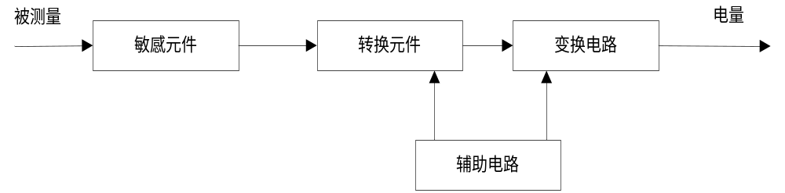图2.1 转换原理图
2.2 控制算法研究
在机电控制一体化中，在设计与分析一个控制系统时，第一要设立这个系统的数学模型，确立其所需的一些控制算法。数学模型就是依照控制对象的一些问题进行简单、合理的假设，运用对象的一些内在规律与恰当的数学关系而确立的数学关系式。这些关系为计算机进行数据的运算和处理提供了依据，所以控制算法都是由数学模型中的一些因果关系推导出来的。而计算机的控制准确的来说是按照写入的控制算法的关系进行控制的，因此，控制算法的正确运用和设定能直接影响整个控制系统的成败。
2.2.1 PID算法
PID算法是在控制的流程中按照偏差的比例、积分、微分来控制的算法。该算法具有不需要建立数学模型、参数设定灵活、适应性强等优点，所以它被运用得非常的广泛，其控制效果与参数的设定有很大的联系。PID算法分位置式和增量式两种。位置式将每次采集比较后得到的误差都累加来成为系统输出的控制量，它与系统过去采集得到的误差量都有关系，增量式PID的输出是控制量的增量。当微处理器出现故障，照成的误差较小，由于器件有记忆功能可以保持原位，所以不会控制流程中影响整个系统的正常工作，而位置式PID控制的输出是整个系统控制量的输出，会阻碍系统的正常工作，因此在实际中增量式PID运用得更多。
1．位置式PID算法
模拟PID调节器公式如公式2.1所示。

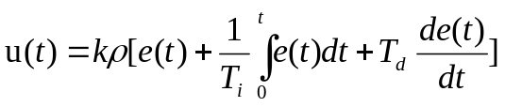 （2.1）

把2.1离散化后，设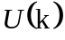为第次采集的输出值，可得算式如2.2所示。

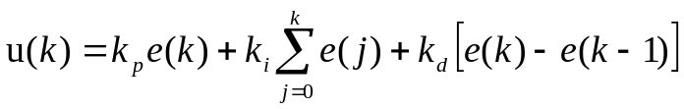 （2.2）

式中Kp为比例放大系数；

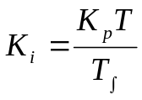为积分系数，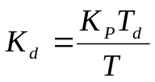为微分系数。

位置式PID的功能有：滤波和饱和抑制功能。饱和抑制功能可分为一下三点：
（1）当控制器的变量进入饱和区时，只运行削弱积分项的运算，停止运行增大积分项的运算。如果已超出饱和区，那么就根据偏差的符号，当系统在超调区域内，就将相应偏差计入积分项否则不计。
（2）在PID控制中，如果出现较大幅度的扰动或着改变时，而此时会有较大的偏差，系统会出现惯性和滞后的现象，故在积分项的作用下，系统会出现较大的超调量和长时间的波动。所以偏差较大情况下，停止积分作用反之则执行。
（3）当控制量超过限制范围时，实际的控制值只取边际值的最大值或者最下值，将取边际值的偏差作为有效偏差值计入积分累计而不是将原偏差计入积分累计。因为按原偏差计算出的控制量不能执行。
2．增量式PID算法
在多数的增量式PID的公式推导过程由公式2.3至2.5。

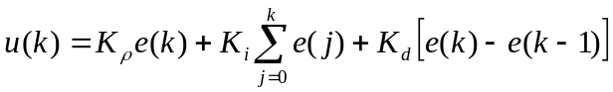 （2.3）

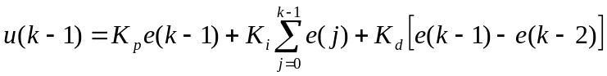 （2.4）

(2.5)

式中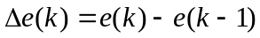
公式2.5可以改写成公式2.6。

(2.6)

式中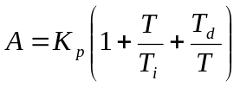 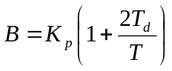 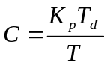
上述中的A,B,C是三个参数，而其中Kp,Ki,Kd是控制规律和参数设定方法，而增量式PID中的A,B,C和Kp,Ki,Kd相差很大。如果对增量式PID采取如下的推导就可以解决这个问题，推导过程如公式2.7至2.10所示。

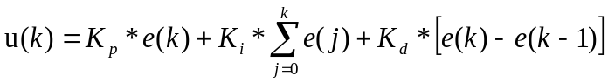 (2.7)

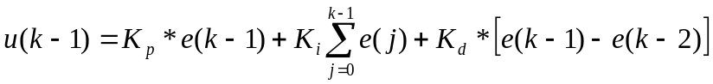 (2.8)

（2.9）

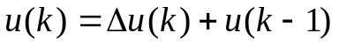 （2.10）

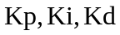分别为比例项，积分项，微分项的参数，这样就符合PID的控制规律，参数的设置就简单多了。
增量式算法的功能：
（1）可以在输入前加一个滤波器，让进入的给定值不发生突变，而会有一定惯性的延迟缓变量。
（2）该算法中的比例与积分两个符号是有关联的，当系统输出的控制变量向着给定值的方向发展时，则两个符号就是相反的，反之则两个符号是一样的。当系统输出的控制变量向着给定值的方向发展时，使得比例项抑制了积分项的功效，从而防止了积分项的效果而出现超调和可能出现的震荡想象。为了加快开始的动态过程，我们可以设定一个偏差范围v，当偏差|e(t)|< β时，即被控量接近给定值时，就按正常规律调节，而当|e(t)|>= β时，则不管比例作用为正或为负，都使它向有利于接近给定值的方向调整，即取其值为|e(t)-e(t-1)|，其符号与积分项一致。利用这样的算法，可以加快控制的动态过程。
（3）增量式PID的饱和作用：当给定值出现突变时，由于比例项和微分项的作用其系统输出的控制变量的值就会增大，如果控制变量的数值大于能工作的最大范围时，真正输出的控制变量的值将会时最大范围的数值值，就会有一些数据丢失，所以采用积累补偿法将剩余的部分累积起来，在条件允许的时候在补充执行。
3．由上述公式来推导PID一般的控制规律和参数设定方法。
（1）PID三个参数的控制规律。
①比例项调控规律：用输出变量与误差的比例项的关系来反映系统的偏差，当系统有偏差时，比例项就会产生调整作用来减小偏差。
②积分调控规律：实际上是运用积分项对偏差进行调控，直到偏差为零。从而能清除控制流程中产生的误差，降低系统的误差的产生率。
③微分调控规律：用微分项来反映偏差的变化率，能够预知系统误差的倾向，从而能提前直到出现的状况。在系统产生误差之前，利用微分项的作用将其消除。
④比例积分微分控制规律PID：PID控制规律是一种较理想的控制规律，它在比例的基础上引入积分，可以消除余差，再加入微分作用，又能提高系统的稳定性。
（2）PID参数设定的一般方法
①实验凑试法：参数设定一般过程为“先设定比例项，再设定积分项，最后设定微分项”。
②实验经验法：采用实验经验法去调节三个参数的方法中比较有效的是扩充临界比例度法，其较好的优点是参数的设定可以不依靠被控对象的数学模型，能直接设置算法中的三个参数。
总之，对于初次使用PID算法的人，在对增量式PID的算法中参数设定的时候，采用同位置式PID的比例、积分、微分相同的系数，运用起来较容易，设定也会符合以上所说的规律，还能达到预期的控制效果。
2.2.2 模糊控制
模糊控制方法运用了模糊数学中的基本概念和原理。在一般控制的范围中，控制效果的好坏取决于整个系统中控制部分动态的准确性，系统中控制的动态部分越全面，则系统控制部分的准确性越高。然而，在繁琐的控制系统中，因为有许多的变量使得动态系统不能准确地形容，所以研究者就运用各式各样的办法来优化系统的动态，来完成控制的意图，但却不如人意。换句话说，以往的控制原理对于一些特定的系统有非常精密的控制能力，但是对非常繁琐或不能准确形容的系统，也显得力不从心。因此便试图运用模糊数学来处理这些控制问题。
模糊控制是在系统的控制过程中的利用模糊逻辑的原理，其基本理念是采用语言来概括实行者的控制想法，结合语言的变量和模糊逻辑的原理来构成控制的算法，模糊控制的一般设计思路包括3个基本流程:模糊化--模糊推理--反模糊化。
1．温度偏差e的模糊化
温度偏差的公式为2.11所示。

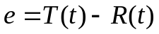 （2.11）

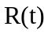代表系统在时所设置的温度值，而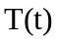代表系统在时刻环境温度的真实值。因此的偏差范围为±8℃，并利用其范围做模糊化设计。取模糊量“正大”(PB)、“正中”(PM)、“小”(PS)、“零”(ZO)、“负小”(NS)、“负中”(NM)、“负大”(NB)。
2．偏差变化率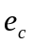的模糊化
温度偏差变化率的公式为2.12所示。
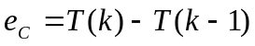 （2.12）

用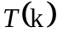表示此次采样的温度值，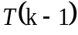表示上一次采样值在考虑温度的偏差变化率的范围为±1.2℃，并在此范围内进行模糊化设计。分别取模糊量“正大”(PB)、“正中”(PM)、“正小”(PS)、“零”(ZO)、“负小”(NS)、“负中”(NM)、“负大”(NB)。
3．输出控制量u 的模糊化
总的模糊公式为2.13所示。

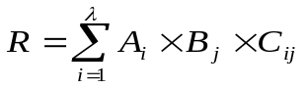 （2.13）

R的隶属函数公式为2.14所示。

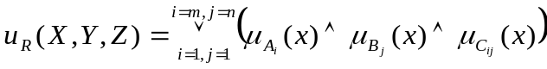 （2.14）

式中x∈X ，y∈Y ，z∈Z，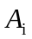、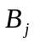、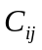是定义在误差e、误差变化率、控制量论域X、Y、Z上的模糊子集。
u的隶属度函数公式为2.15所示。

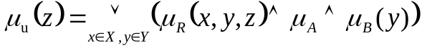 （2.15）

设论域为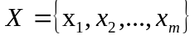；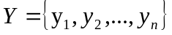；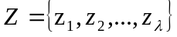，则X、Y、Z上的模糊集分别为一个m、n和元的模糊向量，而模糊关系R为一个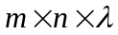的矩阵。
由微处理器输出的信号并不是一个持续不断改变的量而是能使控制设备工作快慢的变量，因此控制量的论域定为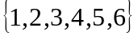。分别取模糊量“正大”(PB)、“正中”(PM)、“正较小”(PS)、“正小”(PL)、“零”(ZO)、其中ZO--风机低速运行；PL--风机中低速运行；PS--风机中速运行；PM--风机中高速运行；PB--风机高速运行。输出模糊子集量化表如表2.1所示。
表2.1 输出u模糊子集量化
变量 | 论域
 | 0 | 1 | 2 | 3 | 4 | 5 | 6
PB | 0 | 0 | 0 | 0 | 0.3 | 0.7 | 1
PM | 0 | 0 | 0 | 0.5 | 1.0 | 0.5 | 0
PS | 0 | 0 | 0.5 | 1.0 | 0.5 | 0 | 0
PL | 0 | 0.5 | 1.0 | 0.5 | 0 | 0 | 0
SO | 1.0 | 0.7 | 0.3 | 0 | 0 | 0 | 0

4．模糊控制规则
系统会产生两个输入的变量和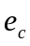，而且也会产生一个输出的变量来控制设备。按照真实环境中的实际值与变化的状况来调节设备的工作快慢，以最快的方式对环境中的参数大小进行控制。根据实际的工作状况可知其控制规律，把这些控制规律进行概括和总结，可得如下表2.2所示控制规则。
表2.2 模糊控制规则
ec变量 | e变量
ec变量 | NB | NM | NS | ZO | PS | PM | PB
NB | X | ZO | ZO | ZO | PL | PS | PS
NM | ZO | ZO | ZO | ZO | PS | PS | PS
NS | ZO | ZO | ZO | PL | PS | PM | PM
ZO | ZO | ZO | ZO | PL | PM | PB | PB
PS | ZO | ZO | ZO | PS | PM | PB | PB
PM | ZO | ZO | PL | PL | PM | PB | PB
PB | ZO | ZO | PL | PL | PM | PB | X

根据系统输入的变量和通过计算得到其论域元素值，再由控制规则推出其控制的查询表。在开始之前提前把推出的表存入微控制器中，在实际控制过程中将系统得到误差的值与变化值转换成论域的变量，再按照量化后的值在事先存入的表中寻找与其相对应的控制量。
2.3 本章小结
本章介绍了了传感器和控制算法的一些原理，在设计系统之前，了解我们所能涉及到的一些原理，然后根据原理来设计我们的系统方案。从原理上来设计系统方案更能使系统更贴切实际，还能根据不同的原理来选择最好、最优、低成本的器件。也为系统的硬件电路设计和软件电路设计打下基础。

3 系统硬件电路设计
3.1 总体方案设计
本系统具有对环境的温度、湿度、光照、烟雾、氨气的检测和控制等功能。系统运用STM32F103VET6作为最小系统的中央处理器。整个系统主要从硬件电路设计和软件程序设计两部分来实现。可以将环境监控系统的硬件分为几大模块进行设计，分别为：信号采集模块、主控制模块、继电器模块、人机互动模块。
本系统设计用DS18B20、DHT11、MQ-2、光敏电阻、MQ-135对养殖舍中的温度、湿度、烟雾等参数进行采集。再把采集的数据输送到STM32F103VET6中进行处理。处理后的信息输送到液晶显示器上进行显示。STM32F103VET6根据键盘输入的设置参数值进行对比和判断是否有参数超过设置的范围，通过对继电器的控制来控制灯光、喷雾器等，对环境因子的控制。同时还会发出警报，把超出的环境参数通过蓝牙模块发送到终端上。系统的整体结构图如图3.1所示。

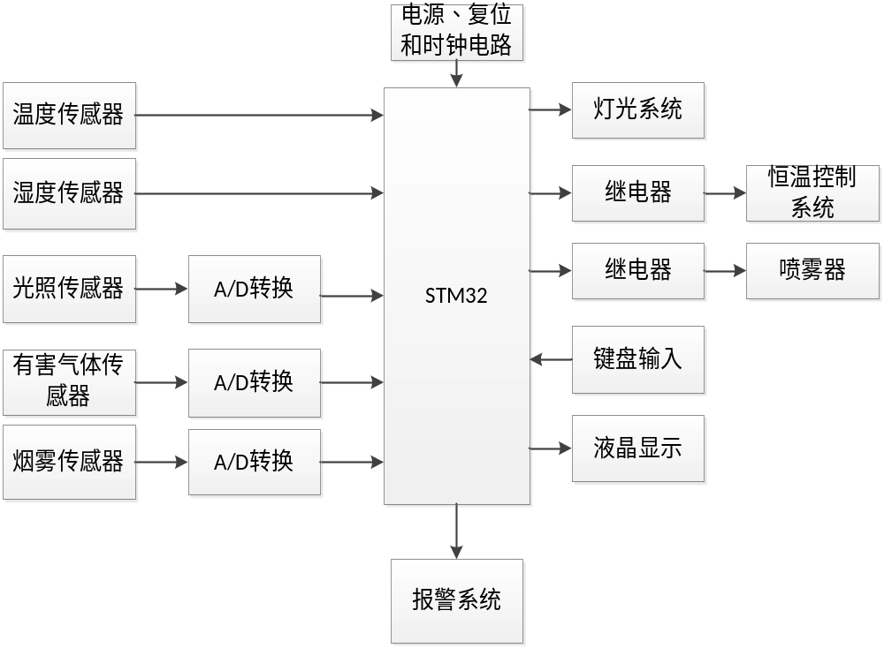
图3.1 系统的整体结构图
3.1.1 器件的选取
1．主控制芯片的选择
考虑本系统最终实现的环境监控目的，对环境因子的检测，从价格和功能上进行综合分析，我选择用STM32F103VET6作为本系统的主控芯片。其芯片具有高性能、低功耗并且在价格上比较便宜，STM32系列几乎集成了所有工控领域的所有模块，包括USB、网络、SD卡、AD、DA等等功能强大。STM32F103VET6使用方便，烧录简单，容易携带，在生活中得到广泛的应用和验证。该系列单片机不管是软件的开发还是硬件的制作，都具有很好的可靠性和稳定性。STM32F103VET6芯片消耗电量小，具有强大的功能系统，运行速度快，为我们在编程和调试过程中节省时间。
2．传感器的选择
温度传感器有两个选择。一是选择AD590温度传感器芯片测温，不仅成本高，而且测温点数量还比较少。在实现的过程中需要模拟转数字电路，需要原件多，电路复杂，编程难度大，但是温度精确。二是选择DS18B20芯片对各个接触点进行测温，其具备体积小，生产成本低，精度高，抗干扰能力强的特性。在读取温度的时候，DS18B20可以将各个接触点采集的温度数据直接读取出来。总体结构简单，“一线总线”串行数据传输给CPU，使用简单，容易理解。考虑到整体的设计，成本，温度数据的采集。最终决定采用DS18B20芯片进行温度采集，为本系统实现高精度的温度读取。
湿度传感器选择使用DHT11，DHT11总体结构简单，“一线总线”串行数据传输给CPU，使用简单，容易理解。仅仅只需一个I/O口与之连接。它主要由感湿器件和测温器件组成的。同时还具有测量范围长、稳定性好、价格低等特点。
选用MQ-2作为检测烟雾的传感器。它仅仅只需I/O口与STM32进行连接。该传感器输出量为模拟量和TTL电平。对液态气、丁烷等有良好的灵敏度。其使用寿命长、稳定性不错，是作为环境安全监测最佳选择。
选择MQ-135作为测量有害气体的传感器。它是一个适合多种应用与价格低传感器。对环境中的氨气有良好的灵敏度，其使用寿命长、成本低，操作简单，容易理解。
3．液晶显示器的选择
液晶显示器有两个选择。一是选择LCD12864液晶显示屏具有以下几个特点：体积小，比较灵活，分辨率高，能够显示多行数据。LCD12864液晶既能显示普通液晶也能字母和数字，还可以显示图形和汉子。能控制输入字符的整体距离，保证输入数据位置的准确，更直观的显示数据。二是选择LCD1602液晶显示屏具有以下几种特点：第一是价格便宜，操作简单，在实现应用中容易控制。第二是只能够显示字母和阿拉伯数字。
考虑对系统显示数据比较多的需求，我选择了价格比较便宜、功耗低、显示丰富、分辨率高的LCD12864字符液晶屏来作为本系统的温度显示屏。
3.1.2 系统的设计要求
本课题设计的畜禽舍环境监控系统，该系统主要适合中小型养殖业的环境控制。本系统具有对养殖场内的温湿度、光照、烟雾、氨气的检测和控制等功能。而对于畜禽养殖户来说，大部分都是普通的工人，学历不高并且对于相关的专业知识学习的很少。所以本系统的设计要遵循以下几点：
1．系统的安装简便、操作简单、功能性强。系统简单实用才能符合现在人们的需求，要是系统太过于复杂对于普通的人说用起来就很困难。
2．人机互动的界面要简单、直观，设计时尽量的按照人们平时的操作习惯。显示是要简单、明了，避免与环境、系统无关紧要的内容的显示。在设置参数是要做到简单、快速，让人们能更容易的在短时间去熟悉和使用。
3．系统要做到高可靠性、低成本、小体积便于维护，系统的可靠性越高，系统的使用寿命也就越长，。系统的照价成本越低，带来的价值和利润就越高。体积越小越能充分的利用空间。
4．系统还要具有可扩展性、适应性，能更多的适合各式各样的地方，能做到对不同地方的条件进行增减元件，使其功能更加健全，系统能更加的完善。
3.2 单片机最小系统
本系统设计采用STM32作为中央处理器，它是ST公司生产的功能全、价格低、消耗小的增强型单片机。它的内核采用的是ARM公司最新研发的Cortex-M3架构，该内核是专为使用高性能、低功耗和经济实用等要求的用户设计的。TM32增强型系列的处理器采用Cortex-M3架构，实现在系统结构上的增强，，还采用了THUMB-2指令集使得指令效率更高和性能更强。
STM32单片机上封装的引脚有100个、它的内部有512KB的数据存储器，64KB的随机存储器。其片上有12比特模数转换、脉宽调制、串行通讯、USB等接口与电路。该单片机能利用M25P16连接SPI总线来实现储存数据、程序、图像等功能。STM32的正常工作电压为3V左右，能在零下四十度到零上八十度范围内正常工作，其工作时最大的频率为72MHz。其电路引脚图如图3.2所示。

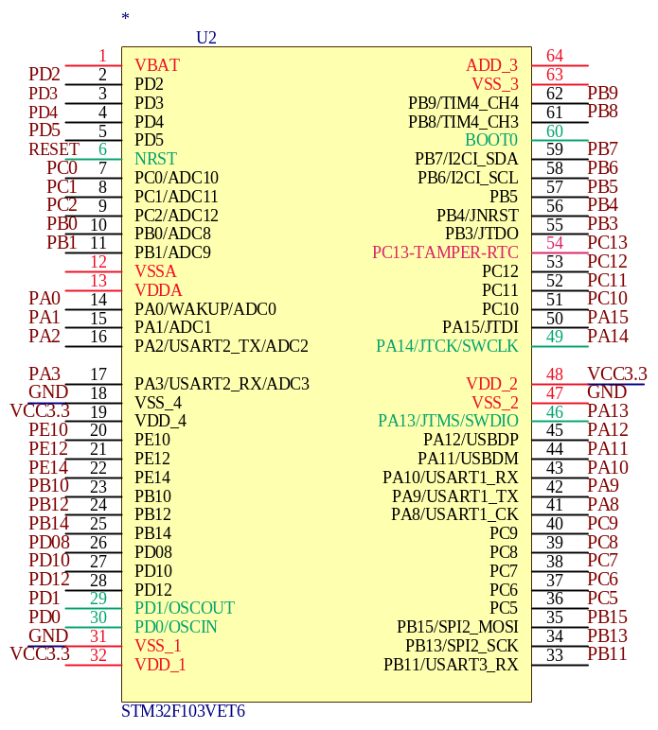
图3.2 STM32电路引脚图
系统可以选用单片机中PLL输出、高速外部时钟、高速内部时钟的其中一个作为系统的时钟。它还预备了内部和外部两个低速时钟作为备用。系统运用了哪个时钟哪个时钟才开始工作，没有被运用时都会处于停止状态，从而达到降低功耗的效果。
本系统通过使用STM32F103VET6芯片、晶振电路和复位电路实现主功能，对各个部分进行控制。
1．时钟电路
晶振电路在本系统中充当的作用是为单片机产生合适的时钟脉冲。晶振脉冲的时钟周期能让单片机产生中断，从而让单片机实现计时的功能。系统晶振电路有两个晶振电路构成，一个由两个12pF电容和一个晶体振荡器构成，接入单片机的OSC_IN1、OSC_OUT1引脚。另一个由两个20pF电容、一个晶体振荡器构成和一个1M的电阻构成的，接入单片OSC_IN2、OSC_OUT2引脚。
2．复位电路
复位电路是在每个系统中都是不可缺少的部分。它就是确保系统的电压的稳定，使其能正常工作。它还能保证中央处理器和元器件处于初始状态，并且每次启动工作时都能从该状态开始。复位类型有操作按键式和上电式两种。在本次系统设计中采用操作按键式进行复位，REST到地线之间连接一个10uF的电容，到电源之间连接一个10K的电阻组成的复位电路。单片机最小系统如下图3.3所示。

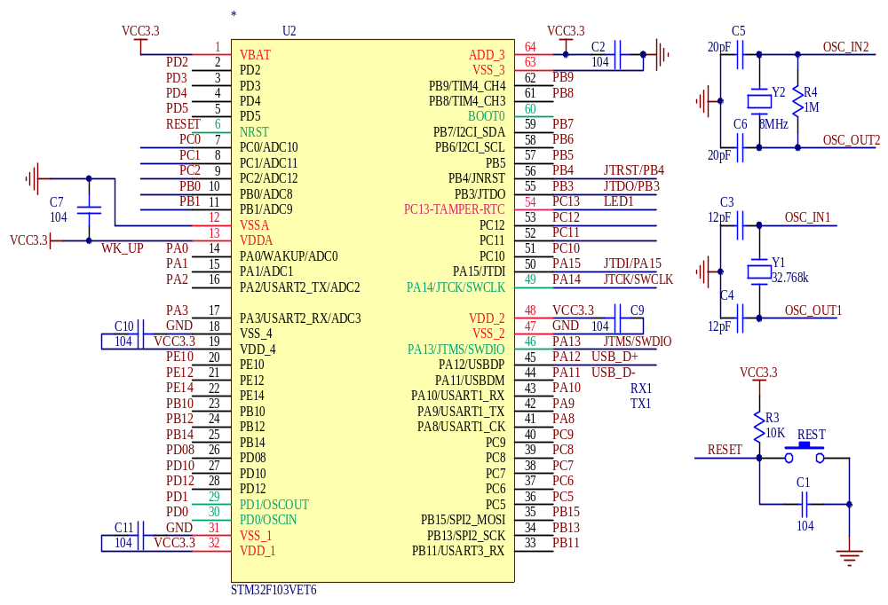
图3.3 单片机最小系统
3.3 信号采集电路设计
3.3.1 温度采集设计
DS18B20是人们在日常中最经常使用的的测温传感器，具备体积小，生产成本低，精度高，抗干扰能力强的特性。能够在3V至5.5V的电压范围内工作，相对于其它同类别元件具有更宽的电压适用范围，可以通过寄生电源接入数据线完成硬件的供电；具有特殊的一线总线接口，DS18B20可以通过一线总线接口实现微处理器与DS18B20之间的双向通信；DS18B20不需要任何外部器件都可以将所有的传感器和转换电路集中到电路中的一个类似于晶体管的形状里。在零下55度到零上一百二十度内能正常工作，其精度为0.5℃；在可编程的分辨率9至12位中分别对应着0.5℃、0.25℃、0.125℃和0.0625℃可以分辨出数据的温度值，以此来提高对温度采集数据的精度值；DS18b20即使在电源接反的情况下芯片也不会由于过热而导致芯片的损坏，但在此种情况下原件是无法工作的。
DS18B20的封装和管脚如下图3.4所示。

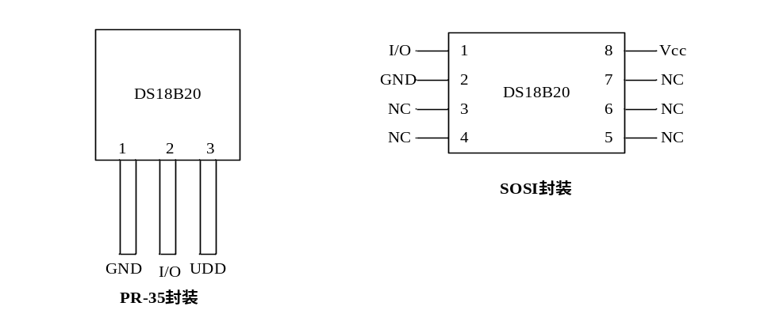
图3.4 DS18B20封装及引脚
引脚定义：
- DQ：为单数据总线，是数字信号输入/输出端；
- GND：接地；
- VDD：接电源。
DS18B20的工作原理：DS18B20对接触点进行温度采集时，首先将DS18B20进行初始化，DS18B20有两个计数器分别用A和B来表示，开始工作时，当接收到低温的脉冲，A上的数值就会加一，直到A上的数值为零时，B开始工作。当B上的数值减到零时，整个工作就结束了，A上的数值就是采集的环境温度。
DS18B20在本系统中DS18B20的DQ发送端和单片机接接收端的PB01端口连接如下图3.5所示。

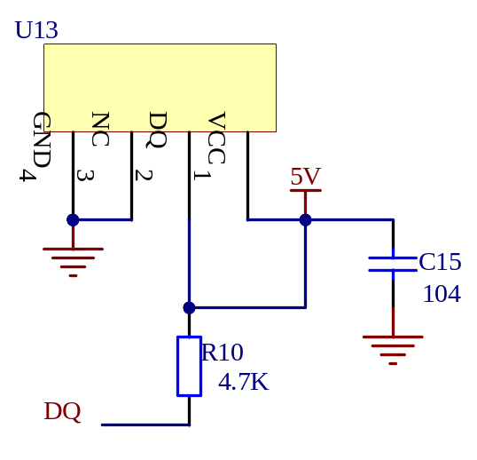
图3.5 DS18B20硬件连接图
3.3.2 湿度采集设计
DHT11是一个综合型传感器，它包括测湿器件和感温器件，能测量环境中的温湿度。它总体结构简单，“一线总线”串行数据传输给CPU，使用简单，容易理解。仅仅只需一个I/O口与之连接。DHT11功耗很低，5V电源电压下，工作平均最大电流0.5mA，湿度测量范围为20－90％RH，湿度分辨率为1％RH。该传感器为4针单排引脚封装，连接方便。DHT11的实物图如下图3.6所示。

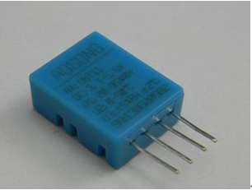
图3.6 DHT11的实物图
DHT11引脚说明：
- VDD：供电3-5.5VDC；
- DQ：串行数据，单总线；
- NC：空脚，悬空；
- GND：接地电源负极。
DHT11的电气特性如下表3.1所示。
表3.1 DHT11的电气特性
参数 | 条件 | min | typ | max | 单位
供电 | DC | 3 | 5 | 5.5 | V
供电电流 | 测量 | 0.5 |  | 2.5 | mA
供电电流 | 平均 | 0.2 |  | 1 | mA
供电电流 | 待机 | 100 |  | 105 | uA
采样周期 | 秒 | 1 |  |  | 次

DHT11与单片机的电路连接很简单，在本系统中DHT11的DQ1发送端和单片机接受端的PA11端口连接下图3.7所示。

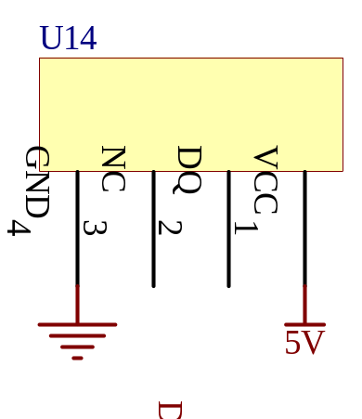
图3.7 DHT11的硬件连接图
3.3.3 光照采集设计
光照传感器一般由光敏层、玻璃基片与电阻组成的，它的主要器件是一个对光照敏感的电阻器。在光照不足的情况下，它的电阻为几十兆欧，反之电阻则为十到二十千欧。光敏电阻的灵敏度与人眼对0.4～0.76um范围的可见光的灵敏度很相近。光敏电阻的最大电压为100V，最大功耗为50mv，光谱峰值为540nm,正常工作的温度范围为-30℃～70℃。本系统光敏电阻的输出口与单片机的PA01口相连接，光敏电阻的电路如图3.8所示。

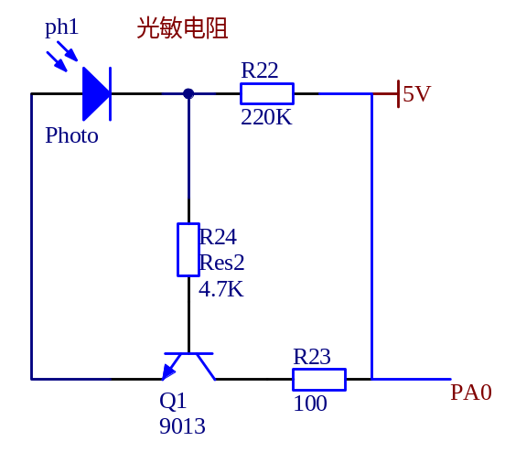
图3.8 光敏电阻电路图
3.3.4 烟雾采集设计
MQ-2气传感器的结构图如图3.9所示。它由四个器件组成敏感元件。该传感器有四个管脚输出信号，两个为器件提供正常工作条件。封装内的A与B是相互短接。
MQ-2气体传感器采用二氧化锡(SnO2)作为敏感材料。它能随着烟雾浓度的不同其电阻大小也不同。该传感器对环境中的多种易燃气体的灵敏度良好，其灵敏度特性如下表3.2所示。它能监测环境中的易燃气体浓度，其运用非常范围广、价格便宜。它输出为模拟量与TTL电平两个信号，模拟量输出为零到五之间的电压，TTL是低电平有效。

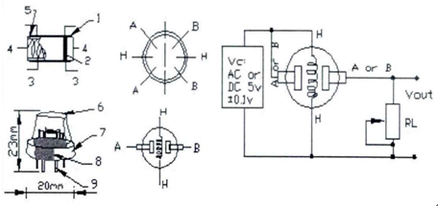
图3.9 MQ-2传感器结构图
表3.2 MQ-2传感器灵敏度特性
符号 | 参数名称 | 技术参数 | 备注
RS | 敏感体表面电阻 | 3KΩ-30KΩ  (1000ppm异丁烷) | 适用范围  100ppm-10000ppm  液态气和丙烷  300ppm-5000ppm 丁烷  5000ppm-20000ppm甲烷  300ppm-5000ppm 氢气  100ppm-2000ppm 酒精
α（3000/1000）  异丁烷 | 浓度斜率 | ≤0.6
标准工作条件 | 温度：20℃±2℃ VC：5.0V±0.1V  相对湿度：65%±5% Vh：5.0V±0.1V
预热时间 | 不超过1小时

MQ-2传感器对于烟雾的变化表现为其电阻值的变话，通过采样得到电压值，再经过A/D转换得到的烟雾含量输送到处理器进行处理。本系统的MQ-2传感器的DQ端口与单片机的PA02端口连接图下图3.10所示。

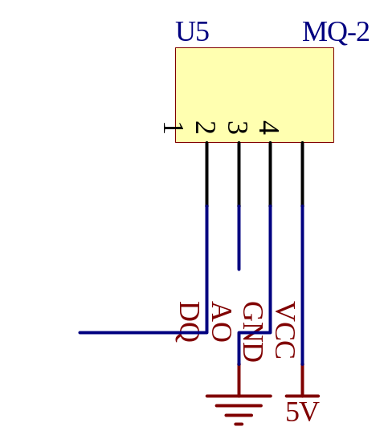
图3.10 MQ-2传感器硬件电路图
3.3.5 有害气体采集设计
本设计运用MQ-135对养殖舍内的有害气体进行监测，而养殖舍内的氨气等有害气体严重危害动物的健康。MQ-135传感器对氨气、硫化物、苯系蒸汽等有较高的灵敏度，灵敏度特性如下表3.3所示。还具有长期的使用寿命和优异的稳定性。
表3.3 MQ-135传感器灵敏度特性
符号 | 参数名称 | 技术参数 | 备注
RS | 敏感体表面电阻 | 2KΩ-20KΩ  (100ppm NH3) | 适用范围：  10-1000ppm氨气、甲苯、氢气
α（R100ppm/R50ppm NH3） | 浓度斜率 | ≤0.6 | 适用范围：  10-1000ppm氨气、甲苯、氢气
标准工作条件 | 温度：20℃±2℃ VC：5.0V±0.1V  相对湿度：65%±5% VH：5.0V±0.1V |  | 适用范围：  10-1000ppm氨气、甲苯、氢气
预热时间 | 不少于48小时 |  | 适用范围：  10-1000ppm氨气、甲苯、氢气

MQ-135传感器的结构如图3.11图所示。它由四个器件组成敏感元件。该传感器有四个管脚输出信号，两个为器件提供正常工作条件。封装内的A与B是互相短接的。MQ-135气体传感器采用二氧化锡(SnO2)作为敏感材料。他能随着环境中的有害气体的不同导电率也不同。使用简单的电路将导电率的变化转为其相应的输出信号。

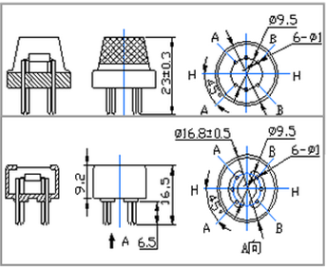
图3.11 MQ-135传感器结构图
MQ-135传感器对于烟雾的变化表现为其电阻值的变话，通过采样得到电压值，再经过A/D转换得到的烟雾含量输送到处理器进行处理。本系统的MQ-135传感器的DQ端口与单片机的PA03端口连接图下图3.12所示。

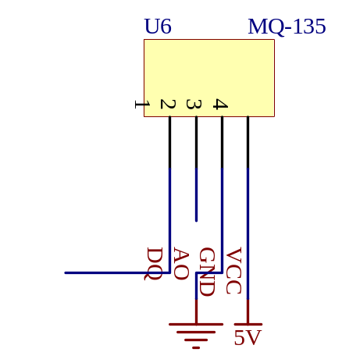
图3.12 MQ-135传感器硬件电路图
3.4 控制电路设计
3.4.1 恒温系统
温度也是影响动物正常生长的其中一个环境因素。本系统设计恒温系统来控制畜禽舍的温度，恒温系统由单片机、继电器、抽风机、加热锅炉组成。系统通过温度传感器监测环境的温度，经过单片机的处理判断是否符合我们事先设置的温度范围。当检测温度高于我们设置的温度上限，STM32通过继电器控制抽风机进行工作，通过增加空气流通来降低环境的温度。当检测温度低于我们设置的温度下限，STM32通过控制加热锅炉来提升环境中的温度。这样就能使养殖舍内的温度在优良的范围内。恒温系统的电路图如图3.13和3.14所示。

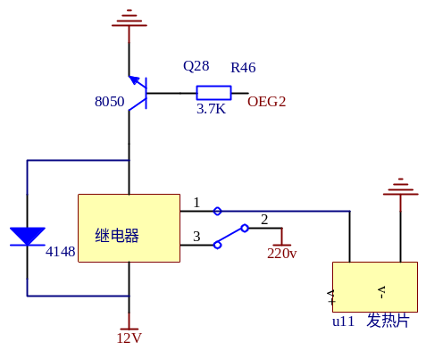
图3.13 加热系统电路图

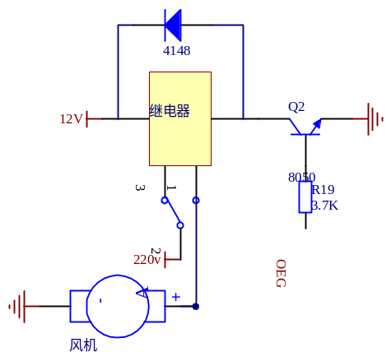
图3.14 降温、降湿系统电路图
3.4.2 湿度控制
本系统利用湿度系统来控制养殖舍内的湿度，湿度系统由STM32、继电器、抽风机、喷雾器组成。系统运用DHT11传感器检测养殖舍内的湿度，经过STM32的处理判断是否符合我们事先设置的湿度范围。当采集的实际湿度高于我们设置值的上限，STM32通过发出指令开启抽风机进行工作，通过增加空气流通来降低环境的湿度。当检测湿度低于我们设置的湿度下限，单片机通过继电器控制喷雾器来提升环境的湿度。这样就能控制畜禽舍内的湿度在优良的范围内。本系统的湿度控制的电路图如图3.14和图3.15所示。

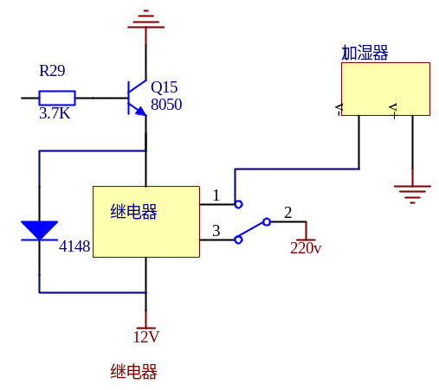
图3.15 加湿系统电路图
3.4.3 光照控制
光照补充有自然光照和人工补光两种情况，本系统采用人工补光的方式。光照控制系统由单片机、继电器、5组灯泡组成的。系统通过光照传感器监测出环境中的光照强度，经过STM32的处理判断实际的光照强度在哪个设定的范围内，根据设定的不同范围来开启不同组的灯泡亮。本系统的光照补偿电路图如图3.16所示。

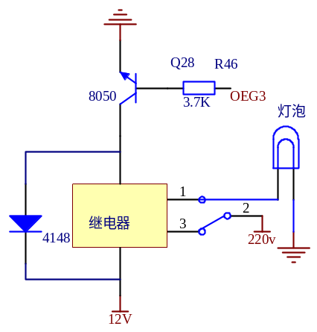
图3.16 光照补偿电路图
3.5 人机互动电路设计
3.5.1 LCD12864显示设计
显示屏的型号非常对，而在设计中运用最多的是LCD12864。LCD12864显示屏能对字母、符号、数字、图形进行显示，其内置RAM为512字节、有128个储存的空间。能控制输入字符的整体距离，保证输入数据位置的准确，更直观的显示数据。
本系统设计是通过使用LCD12864字符显示屏与单片机连接，获取数据，并在显示屏上显示出来。STM32F103VET6单片机中的PB08端口与显示屏的SDI端口连接、PB07端口与SCL端口连接、PB06端口与CS端口进行连接、显示屏的PSB端口接地、显示屏的RST端口接5V电源。构成接收端显示模块电路。具体电路如下图3.17所示。

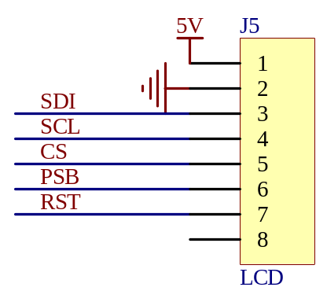
图3.17 LCD12864液晶显示电路图
3.5.2 矩阵键盘设计
参数的输入作为认为可以设置环境因素最重要部分，利用键盘输入的方式对系统中的温度和湿度环境因子的参数范围设置。系统就会根据我们所设置的参数与实际测试得到的环境参数进行比较，而做出对应的措施。
在本系统中采用了4*4的矩阵键盘，矩阵键盘上分别有0～9、开始、停止、选择、设定14个键位。0到9的数字能方便我们具体参数数值的输入。在系统中矩阵键盘与单片机相连接，通过单片机对温度和湿度参数范围的输入，再通过LCD12864显示出来。STM32F103VET6单片机中的PE12端口与矩阵键盘Key4端口相连接、PE14端口与矩阵键盘Key5端口连接、PB10端口与矩阵键盘Key6端口连接、PB12端口与矩阵键盘Key7端口连接、PB14端口与矩阵键盘Key3端口连接、PD08端口与矩阵键盘Key2端口连接、PD10端口与矩阵键盘Key1端口连接、PD12端口与矩阵键盘Key0端口连接，构成了系统矩阵键盘参数的输入模块。具体的电路图如下图3.18所示。

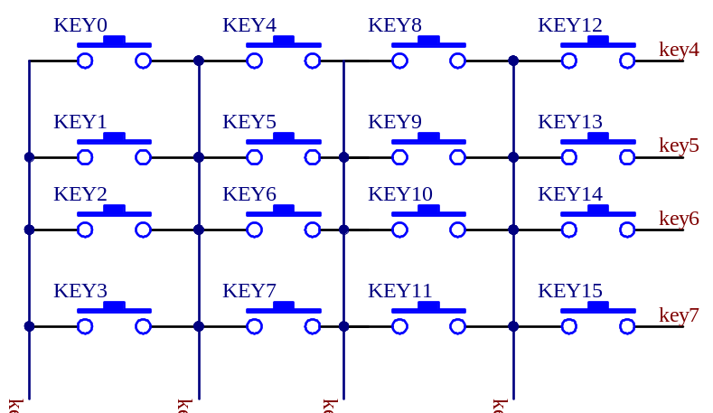
图3.18 矩阵键盘电路图
3.6 蓝牙模块电路设计
在本系统运用蓝牙模块实现数据的无线传输。STM32单片机运用蓝牙模块与其他设备相连接起来，能一定的范围内实现数据的接收与发送。蓝牙技术的通信连接是开放性的，受到的限制比较小，在应用方面不只是仅仅限制在计算机上，还可以集成到数字设备当中。
本系统运用蓝牙模块能实现对环境参数的监控，把环境中的参数超过设定的值得参数发送到手机上，让我们知道环境中的那些参数不在设置的范围内，从而能一些参数做出相应的措施，减少畜禽的死亡与财产的安全。在本系统设计中，将蓝牙模块的TXD端口和STM32的PA09口连接，RXD端口与PA10口连接。具体电路图如下图3.19所示。

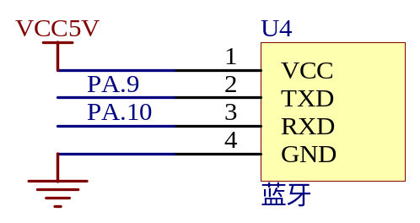
图3.19 蓝牙电路图
3.7 报警器电路设计
报警器在很久以前就广泛的运用在现实生活中。本系统的报警器的设置能通知我们环境中的参数是否超过我们所设定的范围，能及时提醒我们采取一些措施来控制环境中的参数，从而减小我们财产的损失。
本系统中的报警器由蜂鸣器组成的，再配合上蓝牙模块对参数进行无线传输，在发出报警的同时把环境中超出范围的环境因素发送到手机上，从而使我们知道是环境中的那个参数超出了范围，能采取一些相应的措施控制环境参数，减少对畜禽的危害，同时还能减少财产的损失。

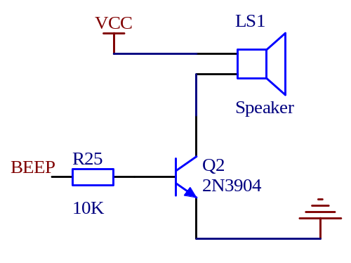
图3.20 报警器电路图
本系统设计报警器与单片机相连接，STM32F103VET6单片机中的PD03与蜂鸣器的BEEP端口连接实现对环境参数的监测，并能发出报警。具体电路图如下图3.20所示。
3.8 本章小结
硬件电路的设计是整个畜禽环境监控系统的基础。本章介绍了畜禽环境监控系统的总体设计方案与思路，还了解了该系统每个硬件模块的设计，让我们了解了系统是通过那些硬件来做到对畜禽舍环境参数的采集、传输、显示、设定和控制等功能。通过各个模块的硬件电路图来实现器件之间的连接。还为软件程序设计的框架和流程做下铺垫。

4 系统软件程序设计
4.1 软件总体设计
软件程序的设计在一个系统中有着重要的地位。在硬件相同的情况下，整个系统的效率取决于软件程序的效率。所以软件程序设计要使得结构尽做到最优化、有高的编制效率。整个系统的软件设计主要分为主控制部分、参数监控部分、液晶显示、矩阵输入、无线传输。本系统的软件程序设计是在Keil-MDK平台中完成的，采用C语言进行编程。
本系统采用单片机作为主控制部分，主程序是一个无限循环的程序，通过keil开发环境下载到单片机中工作。系统开始工作时，主程序运行，先对系统的硬件进行初始化，然后判断是否有键盘摁下，运用键盘进行环境参数的设置，然后通过传感器采集环境中的温度、湿度、光照、烟雾、有害气体的参数。在液晶显示器上显示采集到的环境参数。在与我们所设置的环境参数进行比较看是否有参数超标。当实际参数不在设置参数的范围就启动恒温系统、灯光系统、加湿器、人工控制对温度、湿度、光照等环境参数的控制，同时还会发出报警。系统的主控制流程图如图4.1所示。

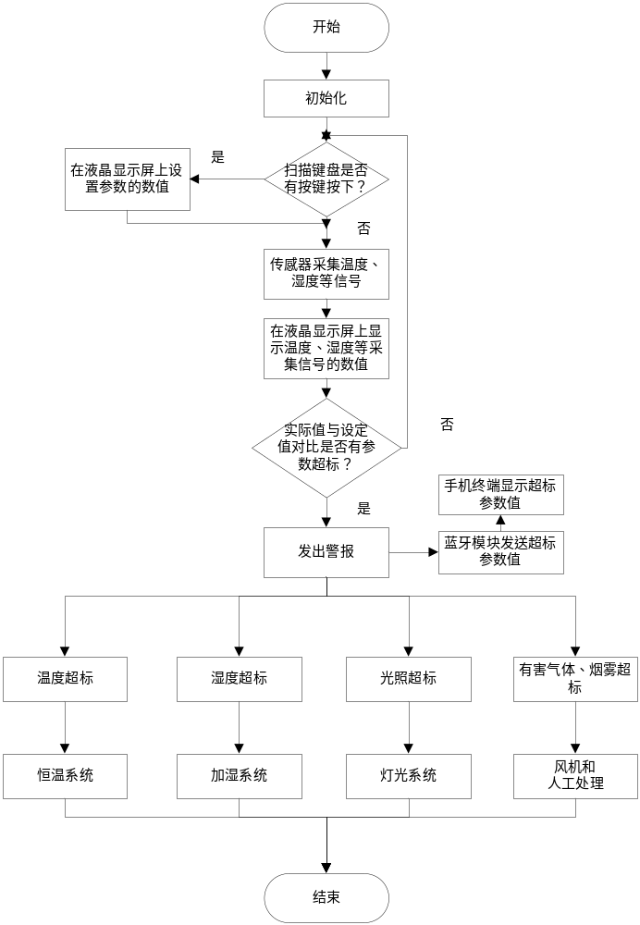
图4.1 主控制流程图
4.2 参数监控程序设计
4.2.1 温度监控程序设计
温度监控的子程序也是一个循环的程序。当单片机接上电之后，单片机向DS18B20传感器发出指令，DS18b20传感器采集环境中温度参数，把温度值传输到液晶显示屏上显示出来。同时在STM32中将采集的温度参数的实际值与我们设置的参数范围进行比较。如果实际的参数值在设置的范围内，则返回重新采集。如果不在范围之内就发出警报并把数值通过蓝牙传输到终端上，同时开启相应的设备控制温度，并返回重新采集数据。温度监控的子程序流程图如下图4.2所示。

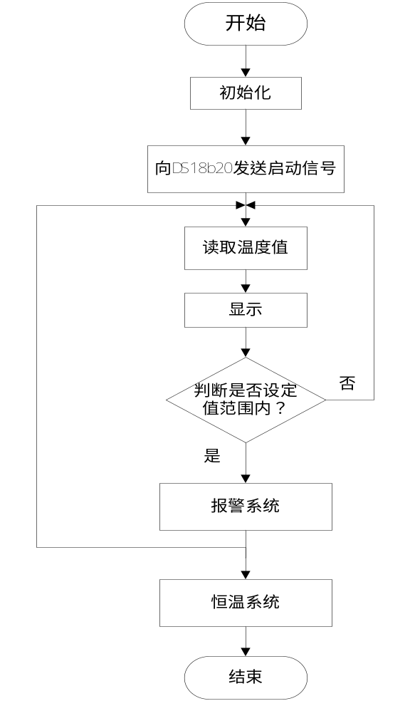
图4.2 温度监控的子程序流程图
4.2.2 湿度监控程序设计
湿度监控也是一个循环的子程序。当STM32通上电之后，STM32向DHT11发出采集指令，它就采集养殖舍内的湿度参数值，把该参数值传送到LCD12864上显示出来。同时在STM32中将采集的湿度参数的实际值与我们设置的参数范围进行比较。如果实际的参数值在设置的范围内，则返回重新采集。如果不在范围之内就发出警报并把数值通过蓝牙传输到终端上，同时开启相应的设备控制湿度，并返回重新采集数据。湿度监控的子程序流程图如下图4.3所示。

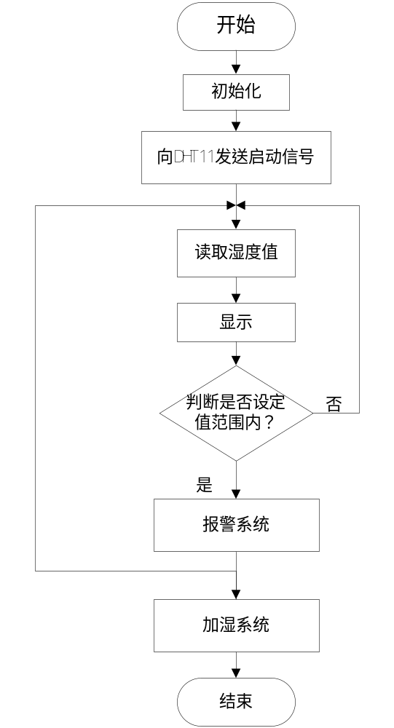
图4.3 湿度监控的子程序流程图
4.2.3 光照监控程序设计
光照监控的循环子程序的流程图如图4.4所示。当STM32通上电之后，STM32向光照传感器发出工作指令，其通过光敏电阻采集养殖舍内的光照参数，并把该参数值传送到LCD12864上显示出来。同时实际的光照与系统内设定的光照范围进行比较，看实际值在哪个范围内，系统会对不同的范围开启不同的灯光数值，并返回重新采集数值。

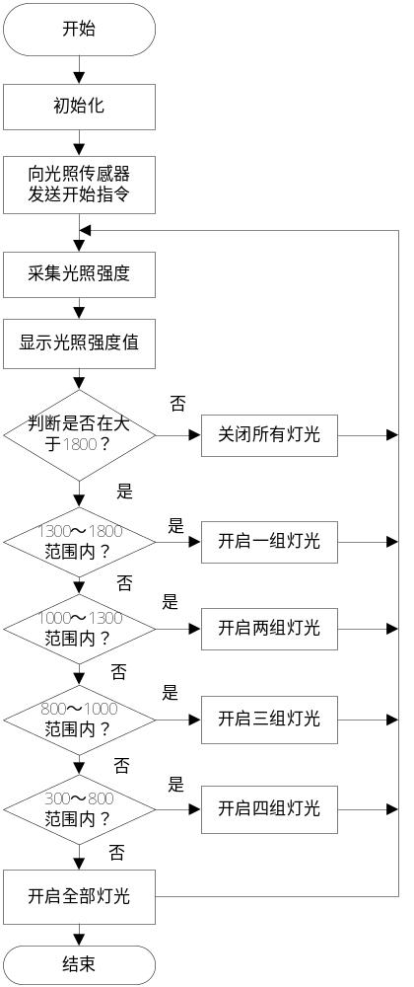
图4.4 光照监控的子程序流程图
4.2.4 烟雾监控程序设计
烟雾监控的子程序也是一个循环的程序。当单片机接上电之后，单片机向MQ-2传感器发出指令，MQ-2传感器采集环境中烟雾浓度，把烟雾浓度值传输到液晶显示屏上显示出来。同时烟雾浓度值在单片机中与我们设定的参数浓度值进行对比是否在设定的浓度范围之内。如果在设定的范围之内，则返回重新采集数据。如果不在范围之内就开启风机通风，并发出警报把数值通过蓝牙传输到终端上，提醒管理人员进行人工处理降低烟雾浓度，并返回重新采集数据。烟雾监控的子程序流程图如下图4.5所示。

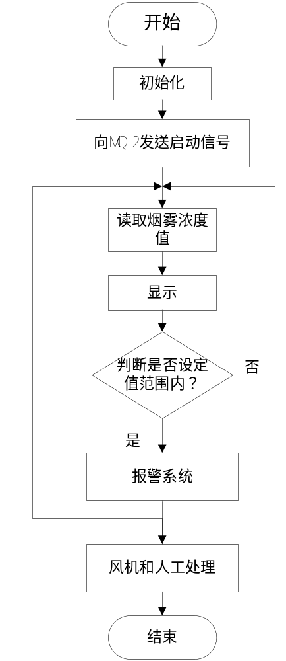
图4.5 烟雾监控的子程序流程图
4.2.5 有害气体监控程序设计
有害气体监控的子程序也是一个循环的程序。当单片机接上电之后，单片机向MQ-135传感器发出指令，MQ-135传感器采集环境中有害气体浓度，把有害气体浓度值传输到液晶显示屏上显示出来。同时有害气体浓度值在单片机中与我们设定的参数浓度值进行对比是否在设定的浓度范围之内。如果在设定的范围之内，则返回重新采集数据。如果不在范围之内就开启风机通风，并发出警报把数值通过蓝牙传输到终端上，提醒管理人员进行人工处理降低有害气体浓度，并返回重新采集数据。烟雾监控的子程序流程图如下图4.6所示。

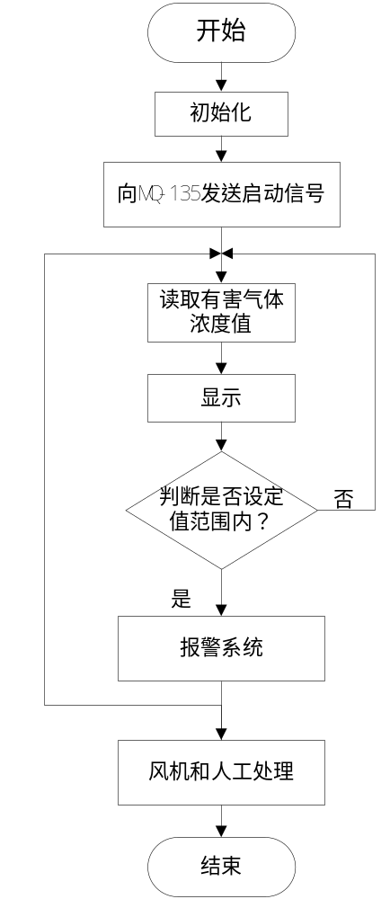
图4.6 有害气体监控的字程序流程图
4.3 液晶显示程序设计
单片机接上电开始工作，首先先对12864液晶显示和矩阵键盘进行初始化，单片机发出指令，扫描矩阵键盘是否有键盘摁下，如果扫描到有按键摁下，则读取矩阵键盘的数据，并在液晶显示器上显示出来。如果没有扫描到按键摁下，则读取传感器传送来的养殖舍内的参数值，在该显示器上显示出养殖舍内的参数值。LCD12864的子程序流程图如下图4.7所示。

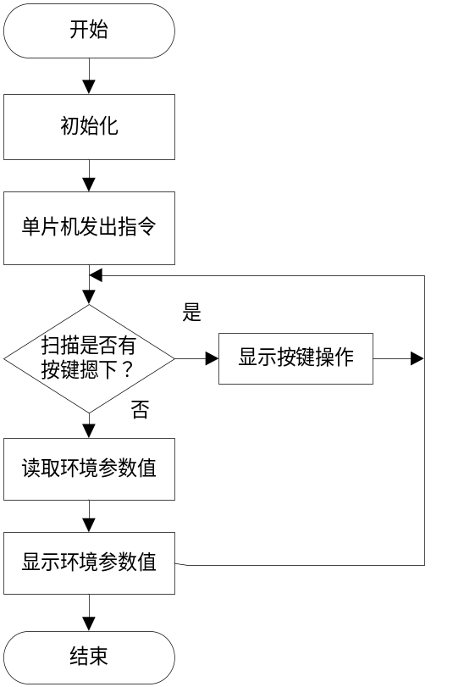
图4.7 液晶显示子程序流程图
4.4 矩阵键盘程序设计
系统接上电后，首先单片机发出检测指令，逐行扫描是否有按键摁下。如果扫描到有按键摁下，则保存摁下键位的行值。再逐列扫描按键，保存摁下键位的列值，然后计算出键值，显示出键值或者操作。矩阵键盘输入的子程序流程图如下图4.8所示。
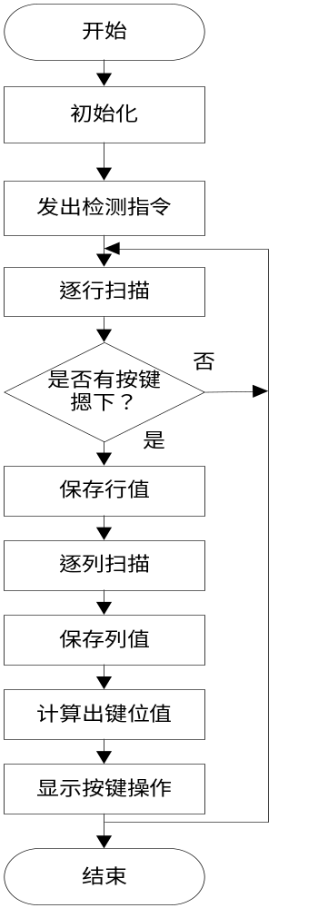
图4.8 矩阵键盘的子程序流程图
4.5 无线传输与报警程序设计
系统开始后，系统先进行初始化。首先在采集前进行蓝牙模块与接收端的配对，当参数超标时蜂鸣器发出警报，在经过STM32的处理后传送到蓝牙模块上，其通过串口把数据传送到终端上。当终端上没有收到或者接受到错误时，反馈到串口再重新进行传送，当终端上成功接受到正确数据时，就在终端上显示参数数据。接收端上可以显示采集的任何一个数据。只要接收端发送1到5的指令到蓝牙模块，蓝牙模块接收并且发送到单片机中，单片机进行处理后，再把数据通过蓝牙模块传送到接收端上，就可以显示出我们所需要的参数值。无线传输与报警的子程序流程图如下图4.9所示。

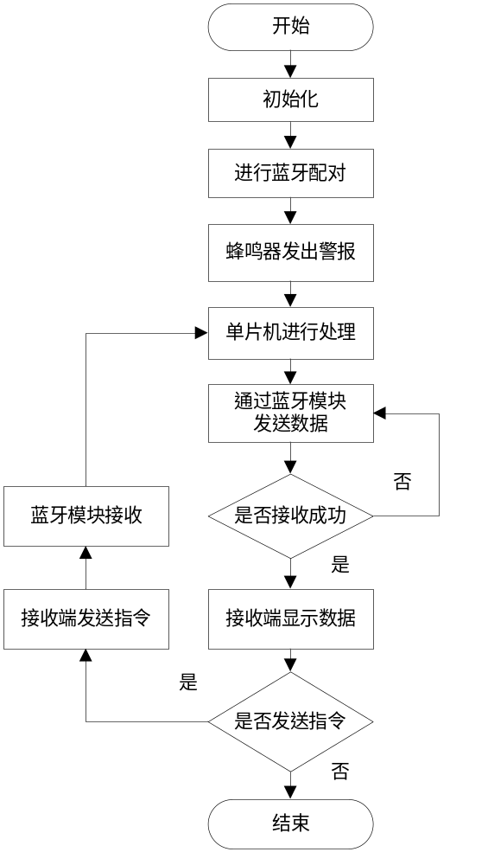
图4.9 无线传输与报警子程序流程图
4.6 本章小结
本章根据前一章的系统硬件电路设计与所需要实现的功能，对系统进行软件程序设计。本系统的软件设计主要分为主控制、参数监控、液晶显示、矩阵输入、无线传输等部分来实现养殖舍的功能。该软件设计与前一章的硬件设计相配套。

5 系统调试
5.1 硬件调试
我们刚完成所有硬件连接够，需要进一步的检查排除各个元件故障，保证硬件整体能够正常工作，才能进行通电。为了防止硬件被烧坏，检查电源的正负极以及电源之间是否存在短路是重中之重。在本系统中，我对照电路图进行顺序逐级的对应检查，并且对各个模块原件进行仔细核对。所以在这步骤上不会出现故障，确保调试的顺利进行。通电后一定要调试好多需要的电源电压参数值，检测各个原件引脚的电压，确保各个原件电压的稳定，防止硬件被烧坏。

5.2 软件调试
本软件设计使用的是Keil uVision4开发环境。通过Keil uVision4编译器对程序进行调试，检测是否有错误。软件设计的主程序和调试如下图5.5和5.6所示。

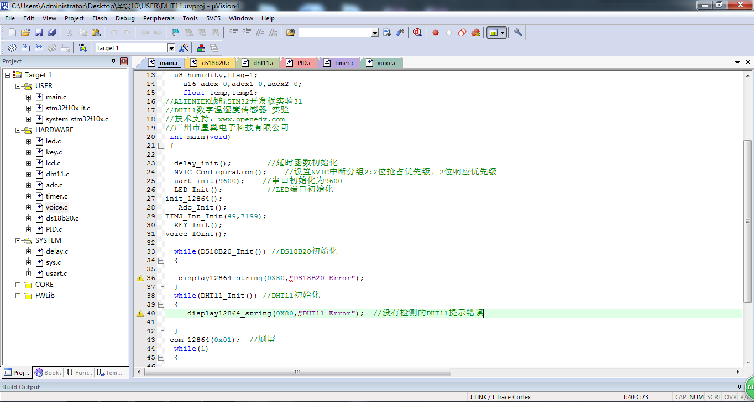
图5.5 主程序图
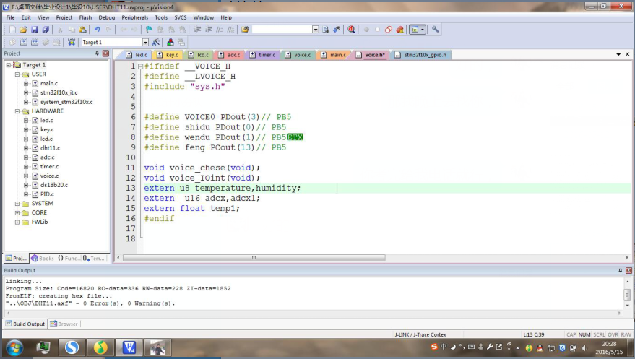
图5.6 软件调试
5.3 综合调试
在对硬件电路和软件程序进行检测与改错后确保没有错误后，把我们的程序通过USB下载到硬件电路中，下载的过程如图5.7所示。下载成功后对整个系统再进行调试，检查系统是否能完成我们所需的功能，系统整体硬件图如下图5.8所示。

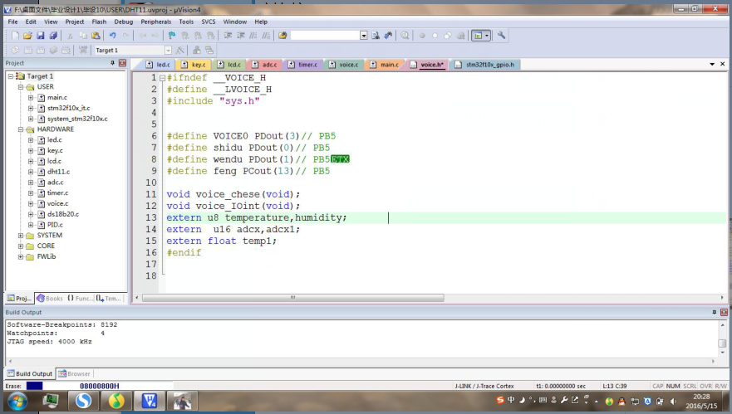
图5.7 软件下载过程
5.4 系统调试结果
在经过调试完后，检测系统没有错误和异样后，开启系统对环境中的温度、湿度、光照等参数进行采集。采集结果如下图5.9所示。把系统在几次不同的情况下进行采集，结果如表5.1所示。

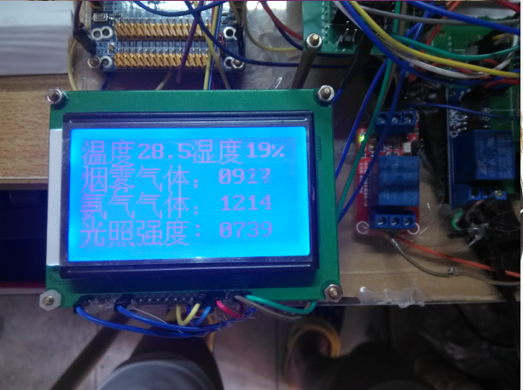
图5.9 系统采集结果
表5.1 系统采集结果
次数 | 温度 | 湿度 | 烟雾 | 氨气 | 光照
1 | 26.5 | 18 | 260 | 845 | 920
2 | 23.5 | 20 | 370 | 890 | 615
3 | 24.5 | 21 | 755 | 960 | 780
4 | 25.1 | 21 | 490 | 920 | 627
5 | 26.1 | 22 | 280 | 790 | 660
6 | 25.5 | 21 | 760 | 890 | 950

5.5 本章小结
本章主要对我们所设计的系统的元器件和软件程序进行调试，排除元器件和程序生的错误。在通电之前，首先对硬件电路的连接进行检查，排除各个元器件的故障。通电之后对各个模块的引脚电压进行检测，确保各个元件电压的稳定，防止硬件烧坏。然后程序进行编译，检测程序中的错误。最后把程序下载到硬件中实现我们所需的功能。

结 论
随着科学技术的不断更新与发展，人们对动物的饲养越来越关注，怎么能减少畜禽的生病率和降低死亡率成为了主要的研究问题。本文研究了畜禽舍环境监控系统的设计，整个系统主要从硬件和软件两部分来设计和实现。系统核心处理器采用STM32F103VET6。整个系统的硬件电路设计部分分为几大模块，分别为信息的采集、主控制、人机互动、蓝牙、报警等模块。软件程序设计主要分为环境参数的采集和输出、主控制、液晶的显示、矩阵键盘、无线报警等部分。本系统的硬件电路与软件程序是相匹配的。本文从元器件选取、硬件电路的设计、软件程序的设计等几个方面介绍了整个系统设计的原理与流程。本系统综合利用了单片机、传感器、液晶显示、蓝牙等方面的技术，完成了对环境中的温度、湿度、光照、烟雾、氨气参数的采集和控制，并且能进行报警和无线传输等功能。
本系统采用具有性能稳定、价格低、功耗小的STM32F103VET6作为核心处理器。系统使用高精度的传感器来采集环境参数，传感器体积小，容易携带，安装简便，可以在很多场合中使用。把传感器和单片机相结合，实现对温度、湿度、光照、烟雾、氨气参数的采集和读取。利用液晶显示和矩阵键盘技术完成对参数的设定和显示。由蜂鸣器和蓝牙模块组成无线报警，在实际参数超出设定参数的范围进行自动报警和超标参数的发送。运用单片机和继电器控制风机、加热器、加湿器等实现对环境参数的控制。
由于毕业设计时间有限，本文只对畜禽舍环境监控系统进行了基础性的研究和简单实现，在有些方面并没有进行深入的研究，在某些方面还存在不完善的地方。本设计需要改进的地方，如养殖舍内参数的控制没有做到对每个参数进行的调控，对环境中许多因素也没有做到全面的检测、蓝牙传输的距离也比较短。本设计应该在保证基本功能的前提下，选取更好、价格更低，功耗更小的元件，将系统的价格和消耗降到最低。

展 望
本系统设计实现了一些的基本功能，制作出了畜禽舍环境监控系统。但是由于时间的关系和本人的知识水平、技术的有限。所以考虑到的功能不齐全，设计也不完善。对环境中的参数因素采集得还不够，控制部分也没有做到一一对应的控制，蓝牙模块发送的距离也短。电路设计应该做到更简单，软件程序的设计应该要更精简，系统的构架也太简单。随着科技的发展，现代化的畜禽养殖场的要求远远不止是这些，所以畜禽舍监控系统的方案是一个不断发展和完善的过程。
本系统采集了温度、湿度、光照、烟雾、氨气环境参数，但是影响畜禽生长和生活的因素不止这几种，还有许多因素没有考虑到。本系统设计的采集通道还有许多，系统输出控制的端口也遗留一些，能方便我们在此电路上在添加其他所需要采集的环境因素的传感器、继电器和设备来更加完善系统。
本系统采用蓝牙模块进行传输，而此蓝牙模块的有效距离比较短，所以不能满足大型畜禽养殖场的要求。可以更换更大功率的蓝牙来提高传输距离。或者通过添加通信收发器把采集的参数发送到网络上，能任意一台电脑上显示环境中的参数。还通过电脑来控制设备的开关和环境参数的设置。在系统发出警报时可以添加通信功能，运用发送短信的方式来提醒主人，还可以通过短信来设定参数和控制环境中的设备。这样更直接更方便。对于环境中的有害气体可以通过添加特殊的处理装置来减少环境有害气体的浓度，避免排泄到环境中污染环境。
总之，畜禽舍环境监控系统的发展是多方向、对层次的，在未来的畜禽环境监控系统会更加的完善，功能更加强大。

参 考 文 献
[1]王丽丽，朱瑞祥，随顺涛，等.基于PC机和单片机的分布式畜禽舍环境监控系统[J].农机化研究，2009(2):74-76.
[2]王冉，徐本崇，魏瑞成，等.基于无线传感器的畜禽舍环境监控系统的设计与实现[J].江苏农业学报，2010,26(3):562-566.
[3]黄华，牛智有.单片机技术在畜禽舍环境控制的应用[J].农业化研究，2009(5):185-189.
[4]姜荣昌. 畜禽养殖环境监测系统的设计与实现[D]:[硕士学位论文].黑龙江:东北农业大学，2013.
[5]丛希.基于ZigBee技术的畜禽舍环境监控系统研究[D]:[硕士学位论文].吉林:吉林农业大学，2013.
[6]孙龙霞.畜禽养殖环境监控系统的设计[D]:[硕士学位论文].南京:南京农业大学，2011.
[7]杨亮，潘晓花，熊本海.畜禽舍环境控制系统开发与应用[C].中国农业科学院.2015.
[8]闫磊.畜禽舍环境监测系统设计与研究[N].河北省农林科学院学报，2014(3):156-157.
[9]王荣华，张燕斌.密闭式猪舍环境监控系统的发展研究[M].安徽农业科学，2015,43(24):276-278.
[10]丛希，胡晓丽，袁洪印.国内外畜禽环境监控系统研究现状[M].农业与技术，2012，32(6):106-107.
[11]张亮，李树珍，谢永军，等.基于单片机的鸡舍环境监控系统的硬件设计[J].河北科技师范学院学报，2011,25(4).
[12]王金环.基于单片机的温室环境监控系统的设计[M].高科技产品研发，2014(24):12-13.
[13]宁欣，苗青林，李晓敏.基于单片机的环境监测系统设计[N].河北科技学院学报，2008，36(4):75-77.
[14]靳越，张珂，王永琴.基于单片机的环境安全监控系统设计[J].煤矿机械杂志社，2012，33(8):232-234.
[15]郑棣，徐迎春，周越.基于STC单片机的温室环境智能监控系统设计[J].福建电脑，2012(12):116-119.
[16]邹丽娜，朱凤武，于丰华，等.基于单片机的畜禽舍环境监控系统的研究[J].农业与技术，2012，32(11):44-45.
[17]刘志斌，江丽.基于STM32与GSM模块的畜禽环境监测系统的设计[J].山西电子技术，2016(1):13-14.
[18] Belek–Antalya. Integrated Monitoring System of the Quality of Environmental Factors[C]. Spiru Haret University, Drobeta 19, Bucharest 020521,Romania.Vol 1 (2013) 324-329.
[19] Jeonghwan Hwang,Hyun Yoe.Study of the Ubiquitous Hog Farm System Using Wireless Sensor Networks for Environmental Monitoring and Facilities Control[J].School of Information and Communication Engineering, Sunchon National University.Sensors 2010, 10,10752-10777.
[20] Su Wook Ha,Yang Koo Lee,Thi Hong Nhan Vu.An Environmental Monitoring System for Managing Spatiotemporal Sensor Data over Sensor Networks[J].Robot/Cognitive System Research Department, Electronics & Telecommunication Research Institute.Sensors 2012, 12,3997-4015.

附录A 硬件电路图
系统电路图：

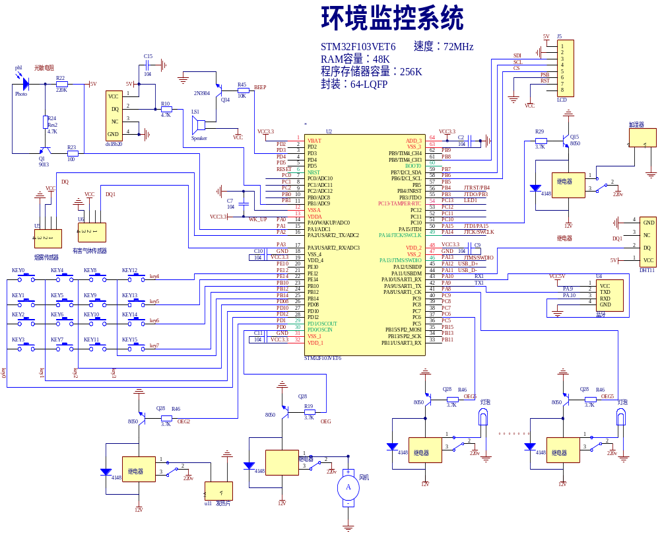

附录B 参考程序
主程序：
#include "led.h"
#include "delay.h"
#include "key.h"
#include "sys.h"
#include "lcd.h"
#include "usart.h"
#include "dht11.h"
#include "adc.h"
#include "timer.h"
#include "voice.h"
#include "ds18b20.h"
short temperature;
u8 humidity,flag=1;
u16 adcx=0,adcx1=0,adcx2=0;
float temp,temp1;
int main(void)
{
delay_init();
NVIC_Configuration();
uart_init(9600);
LED_Init();
init_12864();
Adc_Init();
TIM3_Int_Init(49,7199);
KEY_Init();
voice_IOint();
while(DS18B20_Init())
{
display12864_string(0X80,"DS18B20 Error");
}
while(DHT11_Init())
{
display12864_string(0X80,"DHT11 Error");
}
com_12864(0x01);
while(1)
{

feng=temp1;
laya();
voice_chese();
jiemian() ;
}
}
部分模块程序：
DS18b20.C程序
#include "ds18b20.h"
#include "delay.h"
void DS18B20_Rst(void)
{
DS18B20_IO_OUT();
DS18B20_DQ_OUT=0;
delay_us(750);
DS18B20_DQ_OUT=1; //DQ=1
delay_us(15);
}
u8 DS18B20_Check(void)
{
u8 retry=0;
DS18B20_IO_IN();
while (DS18B20_DQ_IN&&retry<200)
{
retry++;
delay_us(1);
};
if(retry>=200)return 1;
else retry=0;
while (!DS18B20_DQ_IN&&retry<240)
{
retry++;
delay_us(1);
};
if(retry>=240)return 1;
return 0;
}
u8 DS18B20_Read_Bit(void)
{
u8 data;
DS18B20_IO_OUT();//SET PA0 OUTPUT
DS18B20_DQ_OUT=0;
delay_us(2);
DS18B20_DQ_OUT=1;
DS18B20_IO_IN();//SET PA0 INPUT
delay_us(12);
if(DS18B20_DQ_IN)data=1;
else data=0;
delay_us(50);
return data;
}
u8 DS18B20_Read_Byte(void)
{
u8 i,j,dat;
dat=0;
for (i=1;i<=8;i++)
{
j=DS18B20_Read_Bit();
dat=(j<<7)|(dat>>1);
}
return dat;
}
void DS18B20_Write_Byte(u8 dat)
{
u8 j;
u8 testb;
DS18B20_IO_OUT();
for (j=1;j<=8;j++)
{
testb=dat&0x01;
dat=dat>>1;
if (testb)
{
DS18B20_DQ_OUT=0;
delay_us(2);
DS18B20_DQ_OUT=1;
delay_us(60);
}
else
{
DS18B20_DQ_OUT=0;// Write 0
delay_us(60);
DS18B20_DQ_OUT=1;
delay_us(2);
}
}
}
void DS18B20_Start(void)// ds1820 start convert
{
DS18B20_Rst();
DS18B20_Check();
DS18B20_Write_Byte(0xcc);
DS18B20_Write_Byte(0x44);
}
u8 DS18B20_Init(void)
{
GPIO_InitTypeDef GPIO_InitStructure;
RCC_APB2PeriphClockCmd(RCC_APB2Periph_GPIOB, ENABLE);
GPIO_InitStructure.GPIO_Pin = GPIO_Pin_1;
GPIO_InitStructure.GPIO_Mode = GPIO_Mode_Out_PP;
GPIO_InitStructure.GPIO_Speed = GPIO_Speed_50MHz;
GPIO_Init(GPIOB, &GPIO_InitStructure);
GPIO_SetBits(GPIOB,GPIO_Pin_1);
DS18B20_Rst();
return DS18B20_Check();
}
short DS18B20_Get_Temp(void)
{
u8 temp;
u8 TL,TH;
short tem;
DS18B20_Start ();
DS18B20_Rst();
DS18B20_Check();
DS18B20_Write_Byte(0xcc);
DS18B20_Write_Byte(0xbe);
TL=DS18B20_Read_Byte();
TH=DS18B20_Read_Byte();
if(TH>7)
{TH=~TH;
TL=~TL;
temp=0;
}else temp=1;
tem=TH;
tem<<=8;
tem+=TL;
tem=(float)tem*0.625;
if(temp)return tem;
else return -tem;
}

DHT11.C程序
#include "dht11.h"
#include "delay.h"
void DHT11_Rst(void)
{
DHT11_IO_OUT();
DHT11_DQ_OUT=0;
delay_ms(20);
DHT11_DQ_OUT=1;
delay_us(30); }
u8 DHT11_Check(void)
{ u8 retry=0;
DHT11_IO_IN();
while (DHT11_DQ_IN&&retry<100)
{ retry++;
delay_us(1);
};
if(retry>=100)return 1;
else retry=0;
while (!DHT11_DQ_IN&&retry<100)
{
retry++;
delay_us(1);
};
if(retry>=100)return 1;
return 0;
}
u8 DHT11_Read_Bit(void)
{ u8 retry=0;
while(DHT11_DQ_IN&&retry<100)
{ retry++;
delay_us(1);
}
retry=0;
while(!DHT11_DQ_IN&&retry<100)
{ retry++;
delay_us(1);}
delay_us(40);
if(DHT11_DQ_IN)return 1;
else return 0; }
u8 DHT11_Read_Byte(void)
{ u8 i,dat;
dat=0;
for (i=0;i<8;i++)
{ dat<<=1;
dat|=DHT11_Read_Bit();}
return dat;}
u8 DHT11_Read_Data(u8 *humi)
{
u8 buf[5];
u8 i;
DHT11_Rst();
if(DHT11_Check()==0)
{
for(i=0;i<5;i++)
{
buf[i]=DHT11_Read_Byte();
}
if((buf[0]+buf[1]+buf[2]+buf[3])==buf[4])
{*humi=buf[0];}
}else return 1;
return 0; }
u8 DHT11_Init(void)
{
GPIO_InitTypeDef GPIO_InitStructure;
RCC_APB2PeriphClockCmd(RCC_APB2Periph_GPIOA, ENABLE);
GPIO_InitStructure.GPIO_Pin = GPIO_Pin_11;
GPIO_InitStructure.GPIO_Mode = GPIO_Mode_Out_PP;
GPIO_InitStructure.GPIO_Speed = GPIO_Speed_50MHz;
GPIO_Init(GPIOA, &GPIO_InitStructure);
GPIO_SetBits(GPIOA,GPIO_Pin_11);
DHT11_Rst();
return DHT11_Check();
}

LCD.C文件
#include "lcd.h"
#include "delay.h"
#define uchar unsigned char
void send_dat(uchar temp)
{ uchar i;
for(i=0;i<8;i++)
{ if((temp<<i)&0x80)
RW_H;
else
RW_L;
EN_L;
EN_H; }
}
void com_12864(uchar com)
{
RS_H;
send_dat(0xf8);
send_dat(com&0xf0);
send_dat((com<<4)&0xf0);
delay_ms(2);
}
void dat_12864(uchar data)
{ RS_H;
send_dat(0xfa);
send_dat(data&0xf0);
send_dat((data<<4)&0xf0);
delay_ms(2); }
void init_12864()
{ delay_us(120);
com_12864(0x30);
delay_us(40);
com_12864(0x0c);
delay_us(120);
com_12864(0x01);
delay_ms(12); }
void display12864_string(uchar pos,uchar *data)
{ com_12864(pos);
while(*data!='\0')
{ dat_12864(*data);
data++; } }
void display12864_umn(uchar pos,int data)
{ char ge,shi,bai,qian;
com_12864(pos);
ge=data/1000;
shi=data%1000/100;
bai=data%1000%100/10;
qian=data%10;
dat_12864(0x30+ge);
dat_12864(0x30+shi);
dat_12864(0x30+bai);
dat_12864(0x30+qian); }
void display12864_umn1(uchar pos,int data)
{ com_12864(pos);
dat_12864(0x30+data); }
void display12864_umn2(uchar pos,float data)
{ nt data1=0;
char ge,shi,bai,qian;
com_12864(pos);
data1=10*data;
ge=data1/1000;
shi=data1%1000/100;
bai=data1%1000%100/10;
qian=data1%10;
dat_12864(0x30+ge);
dat_12864(0x30+shi);
dat_12864(0x2e);
dat_12864(0x30+bai); }
void display12864_umn3(unsigned char pos,int data)
{ char ge,shi;
com_12864(pos);
ge=data/10;
shi=data%10;
dat_12864(0x30+ge);
dat_12864(0x30+shi);
}

ADC.C文件
#include "adc.h"
#include "delay.h"
void Adc_Init(void)
{ ADC_InitTypeDef ADC_InitStructure;
GPIO_InitTypeDef GPIO_InitStructure;
RCC_APB2PeriphClockCmd(RCC_APB2Periph_GPIOA |RCC_APB2Periph_ADC1 , ENABLE );
RCC_ADCCLKConfig(RCC_PCLK2_Div6);
GPIO_InitStructure.GPIO_Pin = GPIO_Pin_1|GPIO_Pin_2|GPIO_Pin_3;
GPIO_InitStructure.GPIO_Mode = GPIO_Mode_AIN;
GPIO_Init(GPIOA, &GPIO_InitStructure);
ADC_DeInit(ADC1);
ADC_InitStructure.ADC_Mode=ADC_Mode_Independent;
ADC_InitStructure.ADC_ScanConvMode=DISABLE;
ADC_InitStructure.ADC_ContinuousConvMode=DISABLE;
ADC_InitStructure.ADC_ExternalTrigConv = ADC_ExternalTrigConv_None;
ADC_InitStructure.ADC_DataAlign=ADC_DataAlign_Right;
ADC_InitStructure.ADC_NbrOfChannel=1;
ADC_Init(ADC1,&ADC_InitStructure);
ADC_Cmd(ADC1, ENABLE);
ADC_ResetCalibration(ADC1);
while(ADC_GetResetCalibrationStatus(ADC1));
ADC_StartCalibration(ADC1);
while(ADC_GetCalibrationStatus(ADC1)); }
u16 Get_Adc(u8 ch)
{ ADC_RegularChannelConfig(ADC1, ch, 1, ADC_SampleTime_239Cycles5 );
ADC_SoftwareStartConvCmd(ADC1, ENABLE);
while(!ADC_GetFlagStatus(ADC1, ADC_FLAG_EOC ));
return ADC_GetConversionValue(ADC1); }
u16 Get_Adc_Average(u8 ch,u8 times)
{ u32 temp_val=0;
u8 t;
for(t=0;t<times;t++)
{ temp_val+=Get_Adc(ch);
delay_ms(5);
}
return temp_val/times;
}

VOICE.C文件
#include "voice.h"
#include "delay.h"
#include "key.h"
#include "led.h"
void voice_IOint()
{
GPIO_InitTypeDef GPIO_InitStructure;
RCC_APB2PeriphClockCmd(RCC_APB2Periph_GPIOE|RCC_APB2Periph_GPIOD ,ENABLE);
GPIO_InitStructure.GPIO_Pin = GPIO_Pin_3|GPIO_Pin_1|GPIO_Pin_0;
GPIO_InitStructure.GPIO_Mode = GPIO_Mode_Out_PP;
GPIO_InitStructure.GPIO_Speed = GPIO_Speed_50MHz;
GPIO_Init(GPIOD, &GPIO_InitStructure);
GPIO_ResetBits(GPIOD,GPIO_Pin_3|GPIO_Pin_1|GPIO_Pin_0);
GPIO_InitStructure.GPIO_Pin = GPIO_Pin_13;
GPIO_InitStructure.GPIO_Mode = GPIO_Mode_Out_PP;
GPIO_InitStructure.GPIO_Speed = GPIO_Speed_50MHz;
GPIO_Init(GPIOC, &GPIO_InitStructure);
GPIO_ResetBits(GPIOC,GPIO_Pin_13); }
void voice_chese()
{ if((temperature/10<temperature_0)&&kai==1)
{ wendu=0;
}
else
{wendu=1;
}
if((humidity<humidity_0)&&kai==1)
{ shidu=1;

}
else
shidu=0;
if(kai==1&&(humidity<humidity_0||(temperature/10)<temperature_0||(temperature/10)>=temperature_1||humidity>=humidity_1||adcx2>=anqi||adcx>=youhai))
{
VOICE0=0;
delay_ms(10);
VOICE0=1;
delay_ms(10);
temp1=1; }
else
{ VOICE0=1;
temp1=0; }
if(adcx1<=300)
{ five();
}
else if(adcx1<=800)
{ four();
}
else if(adcx1<=1000)
{ three();
} else if(adcx1<=1300)
{ two(); }
else if(adcx1<=1800)
{ one(); }
else
{ zoo(); }
}

PID.C文件
#include "pid.h"
#include "timer.h"
#define uchar unsigned char
u8 start=0,flag_moter_start=0,LED_F=0;
u16 pwm1=1200,pwm2=1200;
float P0=0,I0=0,D0=0,error=0,error1=0;
{
float current_error0;
float last_error0;
float prev_error0;
}PID_M;
float PID_M_Kp0 =0.05,PID_M_Ki0 = 0.005,PID_M_Kd0 =0.001;
void MOtor_init()
{
PID_M.current_error0=0.0;
PID_M.last_error0=0.0;
PID_M.prev_error0=0.0;
PID_m_add0=1400;
}
void Motor_ctl0(uchar mubiao,uchar shishi)
{
if(shishi>=0)
{
PID_M.prev_error0=PID_M.last_error0;
PID_M.last_error0=PID_M.current_error0;
PID_M.current_error0=shishi-mubiao; }
else
{
PID_M.prev_error0=PID_M.last_error0;
PID_M.last_error0=PID_M.current_error0;
PID_M.current_error0=mubiao-shishi;
}
P0=PID_M_Kp0*(PID_M.current_error0-PID_M.last_error0);
I0=PID_M_Ki0*PID_M.current_error0; D0=PID_M_Kd0*(PID_M.current_error0-2*PID_M.last_error0+PID_M.prev_error0);
if(P0+I0+D0>(int)(P0+I0+D0)+0.5)
PID_m_add0=P0+I0+D0+PID_m_add0+1;
else
PID_m_add0=P0+I0+D0+PID_m_add0;
}

USART.C蓝牙模块程序
#include "sys.h"
#include "usart.h"
#include "key.h"
#include "timer.h"
#if 1
#pragma import(__use_no_semihosting)
struct __FILE
{ int handle;
};
FILE __stdout;
_sys_exit(int x)
{ x = x;
}
int fputc(int ch, FILE *f)
{
while(USART_GetFlagStatus(USART1,USART_FLAG_TC)==RESET);
USART_SendData(USART1,(uint8_t)ch);
return ch; }
#endif
#if EN_USART1_RX
u8 USART_RX_BUF[USART_REC_LEN];
u16 USART_RX_STA=0;
void uart_init(u32 bound)
{
GPIO_InitTypeDef GPIO_InitStructure;
USART_InitTypeDef USART_InitStructure;
NVIC_InitTypeDef NVIC_InitStructure;
RCC_APB2PeriphClockCmd(RCC_APB2Periph_USART1|RCC_APB2Periph_GPIOA, ENABLE); //Ê¹ÄÜUSART1£¬GPIOAÊ±ÖÓ
USART_DeInit(USART1);
GPIO_InitStructure.GPIO_Pin = GPIO_Pin_9; //PA.9
GPIO_InitStructure.GPIO_Speed = GPIO_Speed_50MHz;
GPIO_InitStructure.GPIO_Mode = GPIO_Mode_AF_PP;
GPIO_Init(GPIOA, &GPIO_InitStructure);
GPIO_InitStructure.GPIO_Pin = GPIO_Pin_10;
GPIO_InitStructure.GPIO_Mode = GPIO_Mode_IN_FLOATING;
GPIO_Init(GPIOA, &GPIO_InitStructure);
USART_InitStructure.USART_BaudRate = bound;
USART_InitStructure.USART_WordLength = USART_WordLength_8b;
USART_InitStructure.USART_StopBits = USART_StopBits_1;
USART_InitStructure.USART_Parity = USART_Parity_No;
USART_InitStructure.USART_HardwareFlowControl = USART_HardwareFlowControl_None;//ÎÞÓ²¼þÊý¾ÝÁ÷¿ØÖÆ
USART_InitStructure.USART_Mode = USART_Mode_Rx | USART_Mode_Tx;
USART_Init(USART1, &USART_InitStructure);
#if EN_USART1_RX
NVIC_InitStructure.NVIC_IRQChannel = USART1_IRQn;
NVIC_InitStructure.NVIC_IRQChannelPreemptionPriority=3 ;
NVIC_InitStructure.NVIC_IRQChannelSubPriority = 3;
NVIC_InitStructure.NVIC_IRQChannelCmd = ENABLE;
NVIC_Init(&NVIC_InitStructure);
USART_ITConfig(USART1, USART_IT_RXNE, ENABLE);
#endif
USART_Cmd(USART1, ENABLE);
}
void USART1_IRQHandler(void)
{
#ifdef OS_TICKS_PER_SEC
OSIntEnter();
#endif
if(USART_GetITStatus(USART1, USART_IT_RXNE) != RESET)
{
Res =USART_ReceiveData(USART1)-48;//(USART1->DR);
if((USART_RX_STA&0x8000)==0)
{
if(USART_RX_STA&0x4000)
{
if(Res!=0x0a)
USART_RX_STA=0;
else
USART_RX_STA|=0x8000;
}
else
{
if(Res==0x0d)
USART_RX_STA|=0x4000;
else
{
USART_RX_BUF[USART_RX_STA&0X3FFF]=Res ;
USART_RX_STA++;
if(USART_RX_STA>(USART_REC_LEN-1))
USART_RX_STA=0;
}
}
}
}
#ifdef OS_TICKS_PER_SEC
OSIntExit();
#endif
}
#endif
void laya()
{
if(ms50_flag==1)
{
printf("!!! warm:\n");
if(temperature/10>=temperature_1)
{
printf("temperature:");
printf("%d",temperature);
}
if(humidity>=humidity_1)
{
printf("humidity:");
printf("%d",humidity);
}
if(adcx1>=liumination_1)
{
printf("liumination:");
printf("%d",adcx1);
}
if(adcx2>=anqi)
{
printf("anqi:");
printf("%d",adcx2);
}
if(adcx>=youhai)
{
printf("youhai:");
printf("%d",adcx);
}
ms50_flag=0;
}
if(Res==1)
{
Res=0;
printf("temperature:");
printf("%d",temperature);
}
if(Res==2)
{
Res=0;
printf("humidity:");
printf("%d",humidity); }
if(Res==3)
{
Res=0;
printf("smog:");
printf("%d",adcx);
}
if(Res==4)
{
Res=0;
printf("liumination:");
printf("%d",adcx1);
}
if(Res==5)
{
Res=0;
printf("gas:");
printf("%d",adcx2);
}
}

